РУКОВОДСТВО ПО РАБОТЕ В
АВТОМАТИЗИРОВАННОЙ СИСТЕМЕ МАРКИРОВКИ ТОВАРОВ ДЛЯ ТИПОГРАФИЙ И ПРОИЗВОДИТЕЛЕЙ УПАКОВКИ «ХТРЕК.ПРОВАЙДЕР»

Москва, 2021
Автор: ООО «ТрекМарк»
Дата изменения: 04.08.2021
Версия документа: 2.1.7.27

Содержание
Содержание 2
1 Термины и определения 4
2 Введение 5
2.1 Область применения 5
3 Назначение и условия применения 6
3.1 Уровень подготовки администратора 6
4 Вэб клиент 7
4.1 Установка плагина и расширений 1С 7
4.2 Запуск Системы в вэб клиенте 11
5 Авторизация системы 14
6 Справочник Контрагенты 17
6.1 Настройка основных параметров контрагента 18
7 Настройки номенклатуры 20
7.1 Настройка «Вид номенклатуры» 20
7.2 Настройка справочника «Номенклатура» 22
7.2.1 Заполнение поля «Код ТНВЭД» 24
7.2.2 Заполнение поля «Единицы измерения» 28
7.2.3 Заполнение поля «Потребительская упаковка» 32
7.2.4 Настройка справочника «Упаковки». Иерархия упаковок 37
8 Настройка параметров системы 41
8.1 Настройки подраздела «Предприятие» 41
8.2 Настройки подраздела «Запасы» 44
8.3 Настройки подраздела «Интеграция с ГИСМ» 45
9 Настройки производственного оборудования 50
9.1 Справочник «Подключаемое оборудование» 50
9.1.1 Подключение и настройка оборудования 51
9.2 Справочник «Шаблоны этикеток» 58
9.2.1 Шаблон этикетки для Data Matrix 59
10 Заказ и нанесение кодов маркировки 65
10.1 Панель маркировки (сервис провайдер). Заявка на эмиссию кодов маркировки 65
10.2 Управление производством. Заказ на производство 70
10.3 Задание на оборудование (сериализация) 73
10.4 Задание на оборудование (сканирование) 77
10.5 Отчет об использовании КМ сервис провайдер 81
ЛИСТ РЕГИСТРАЦИИ ИЗМЕНЕНИЙ 86

Термины и определения
Сокращение | Полное наименование
АС «хТрек.Повайдер» | Автоматизированная система маркировки товаров для типографий и производителей упаковки хТрек.Провайдер
ИС | Информационная система
GTIN, Global Trade Item Number | Уникальный код, позволяющий идентифицировать как минимум производителя, торговое наименование, комплектность упаковки
sGTIN, Serialized Global Trade Item Number | Уникальный серийный номер вторичной (потребительской) упаковки, формируемый путем добавления к GTIN серийного номера вторичной (потребительской) упаковки, а в случае её отсутствия первичной
GLN | Global Location Number — это глобальный номер места нахождения, который идентифицирует участника оборота товаров. Присваивается каждому участнику оборота организацией ГС1РУС (GS1)
Первичная упаковка | Средство или комплекс средств, обеспечивающих защиту товара от повреждения и потерь, воздействия окружающей среды, загрязнений
Вторичная (потребительская) упаковка | Упаковка, поступающая к потребителю и служащая для размещения единичной первичной упаковки или объединяющая несколько первичных упаковок
Личный кабинет участника ГИСМТ («Честного знака») | Особый раздел ГИСМТ, который позволяет получить доступ к данным и служит для передачи данных Участниками оборота
ГИСМТ | Государственная информационная система мониторинга товаров, предназначенная для организации непрерывного мониторинга движения от производителя до конечного потребителя
Система | АС «хТрек.Провайдер»
ТНВЭД | Классификатор товарной номенклатуры внешнеэкономической деятельности
ЦРПТ | Оператор системы цифровой маркировки и прослеживания товаров

Введение

Область применения
Настоящий документ содержит руководство администратора по работе с автоматизированной системой маркировки товаров для типографий и производителей упаковки «хТрек.Провайдер» (далее - Система) в целях обеспечения прослеживаемости различных товарных групп.
Автоматизированная система маркировки и прослеживаемости «хТрек.Провайдер» создана на базе «1С: Предприятие 8.3».

Назначение и условия применения

Уровень подготовки администратора
Для настройки Системы администратор должен быть ознакомлен с настоящим руководством и иметь базовые навыки работы с персональным компьютером и приложениями класса клиент – сервер. Администратор должен иметь навыки работы с файлами и конфигурацией.

Вэб клиент

Установка плагина и расширений 1С
Перед работой с Системой в вэб клиенте необходимо установить плагин (КриптоПро ЭЦП Browser plug-in) и расширения 1С. Плагин можно скачать на официальном сайте КриптоПро (Рисунок 1). Ссылка на скачивание: https://www.cryptopro.ru/products/cades/plugin.
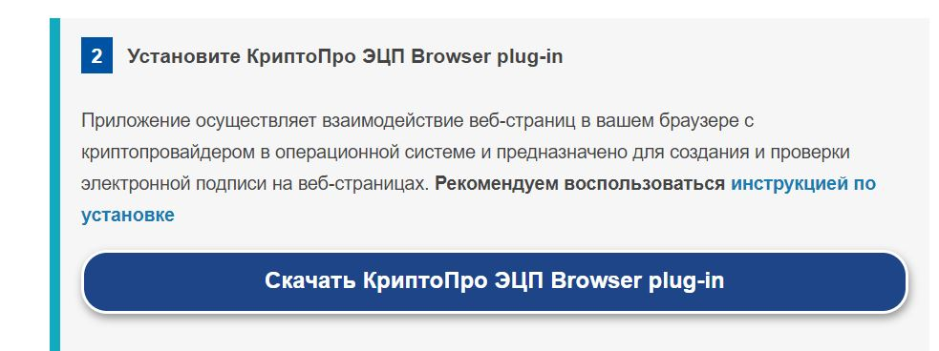
Рисунок 1
Для установки расширений 1С необходимо выполнить следующие действия:
1. В правом верхнем углу браузера Google выбрать: Настройка и управление -> Дополнительные инструменты -> Расширения (Рисунок 2).
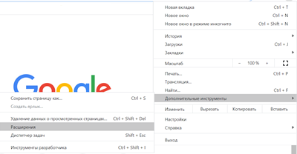
Рисунок 2
2. В нижней части меню выбрать – Открыть Интернет-магазин Chrome (Рисунок 3).
Рисунок 3
3. Используя поиск найти (Рисунок 4, Рисунок 6) и установить расширения (Рисунок 5, Рисунок 7):
- Расширение для работы с 1С: Предприятием.
- CryptoPro Extension for CAdES Browser Plug-in.
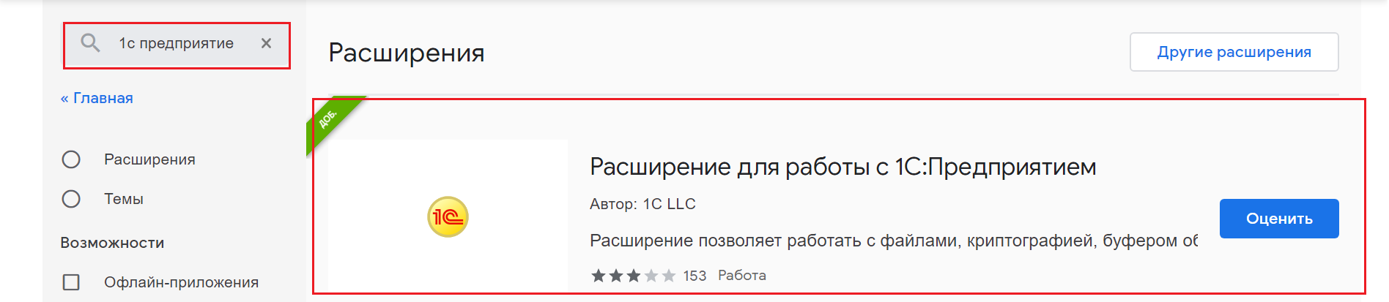
Рисунок 4
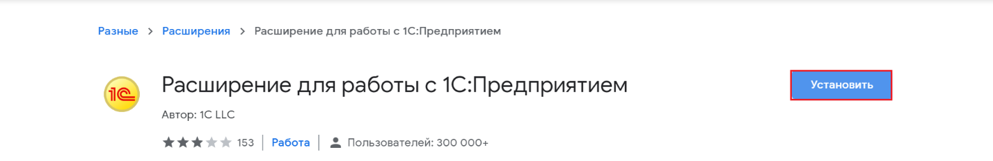
Рисунок 5
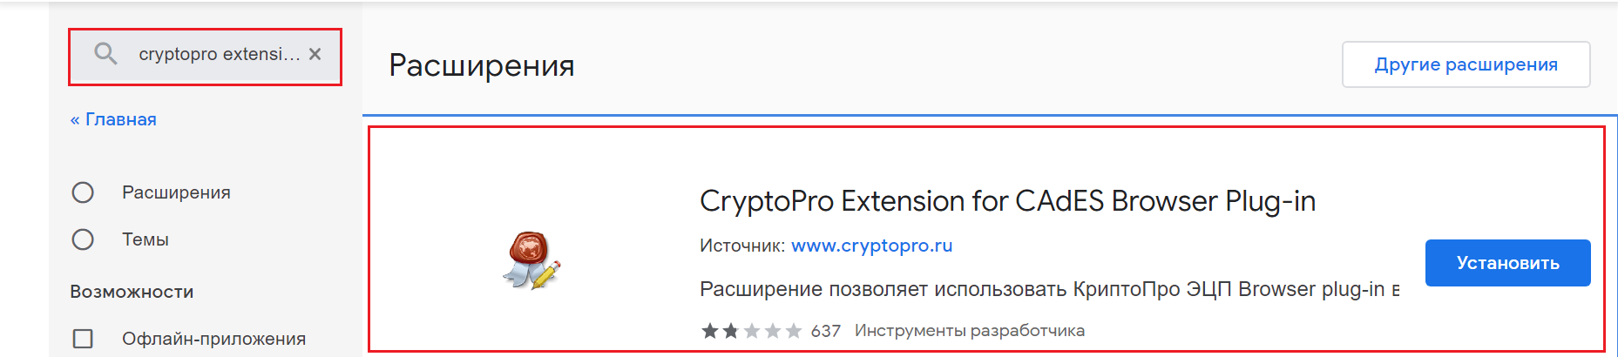
Рисунок 6
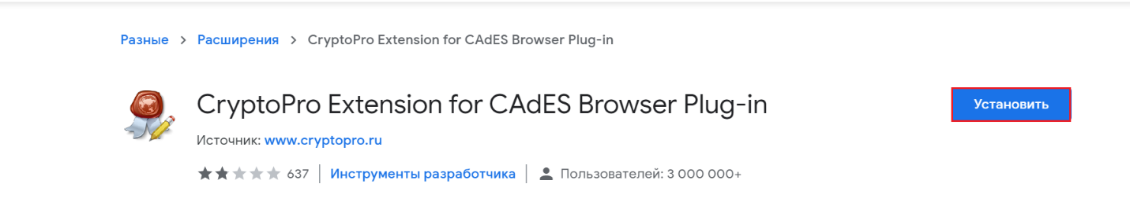
Рисунок 7
4. Убедиться, что чек-бокс для указанных разрешений в положении – включено (Рисунок 8).
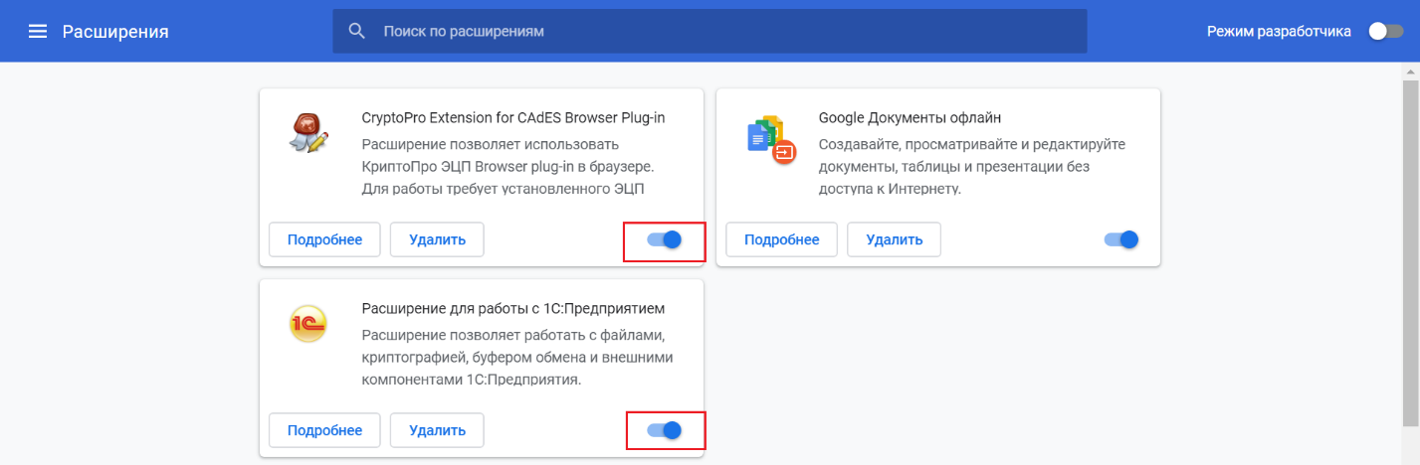
Рисунок 8

Запуск Системы в вэб клиенте
Для запуска Системы в веб клиенте необходимо провести следующие действия:
1. В адресной строке браузера (рекомендуется использовать Google) ввести имя сервера/имя публикации, например http://10.200.193.2/x_track_test_04.
2. Ввести логин и пароль, нажать кнопку «ОК» (Рисунок 9).
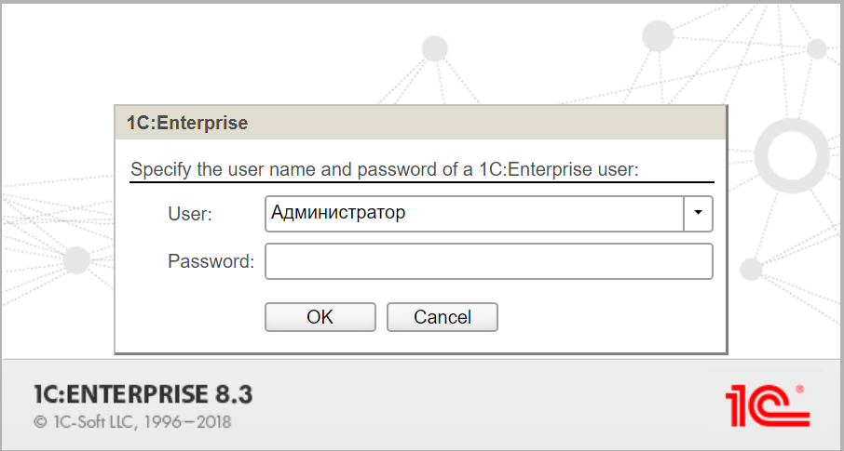
Рисунок 9
3. На экране отобразится главное окно (Рисунок 10).
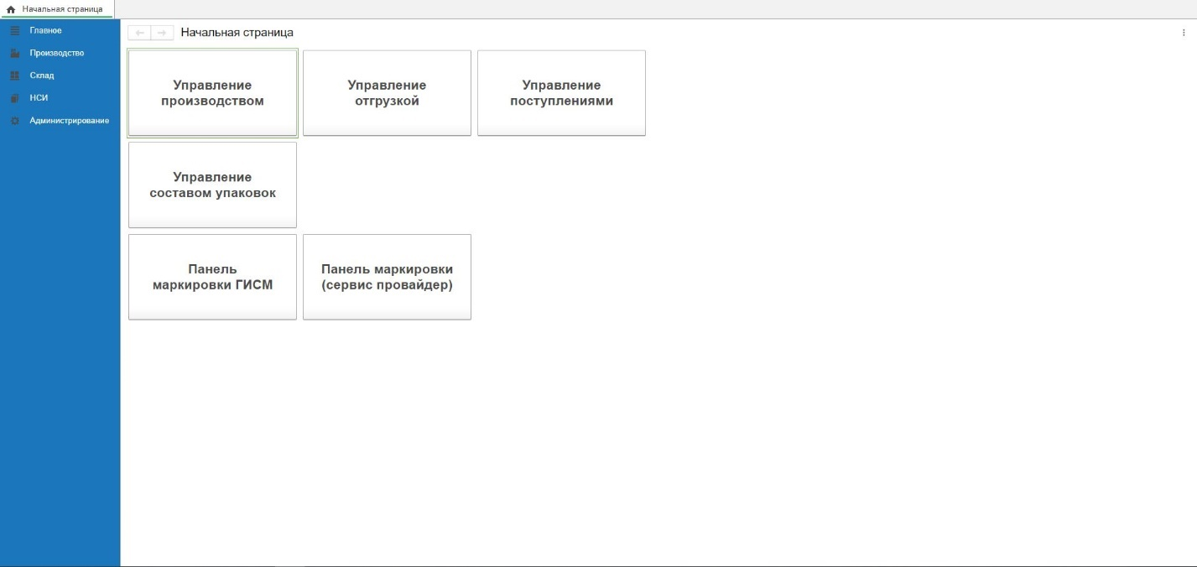
Рисунок 10
Для выхода из вэб клиента Системы необходимо нажать в правом верхнем углу имя пользователя и кнопку «Завершить работу» (Рисунок 11).
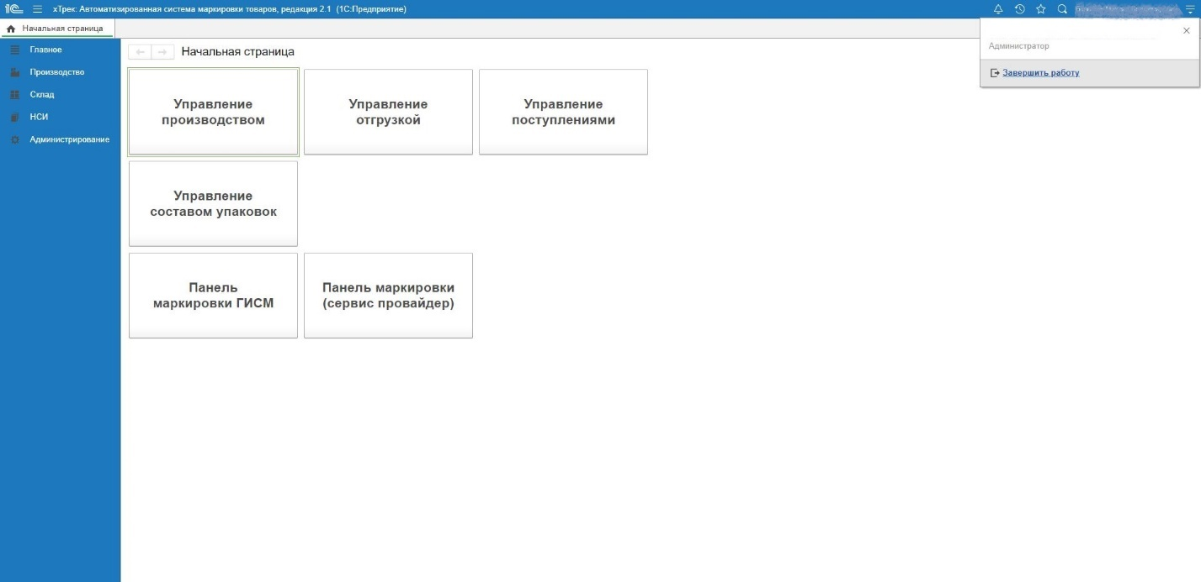
Рисунок 11

Авторизация системы
Для запуска Системы необходимо:
1. Запустить АС «хТрек.Провайдер» 1С Предприятие .
2. Выбрать информационную базу и нажать 1С Предприятие (Рисунок 12).
2. Ввести логин и пароль, нажать кнопку «ОК» (Рисунок 13).
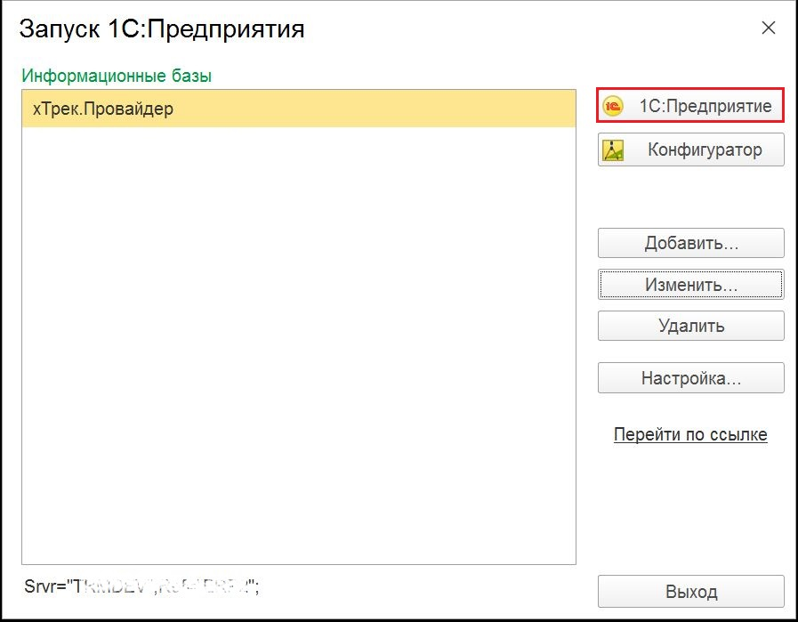
Рисунок 12
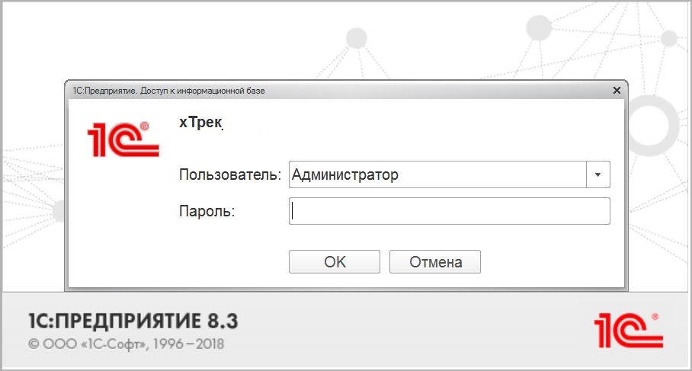
Рисунок 13
3. На экране отобразится главное окно (Рисунок 14).
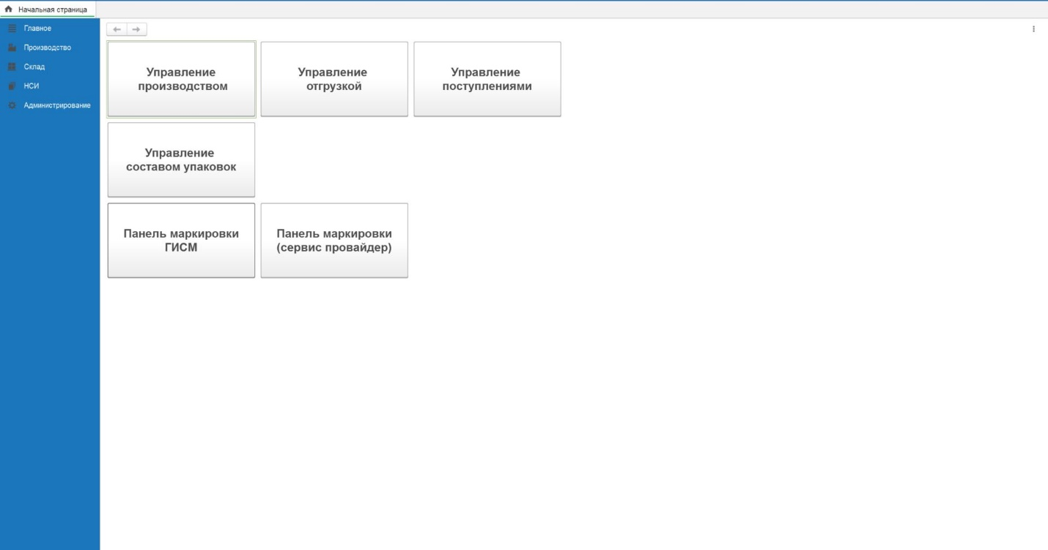
Рисунок 14
Для выхода из Системы необходимо нажать в правом верхнем углу имя пользователя и кнопку «Завершить работу» (Рисунок 15).
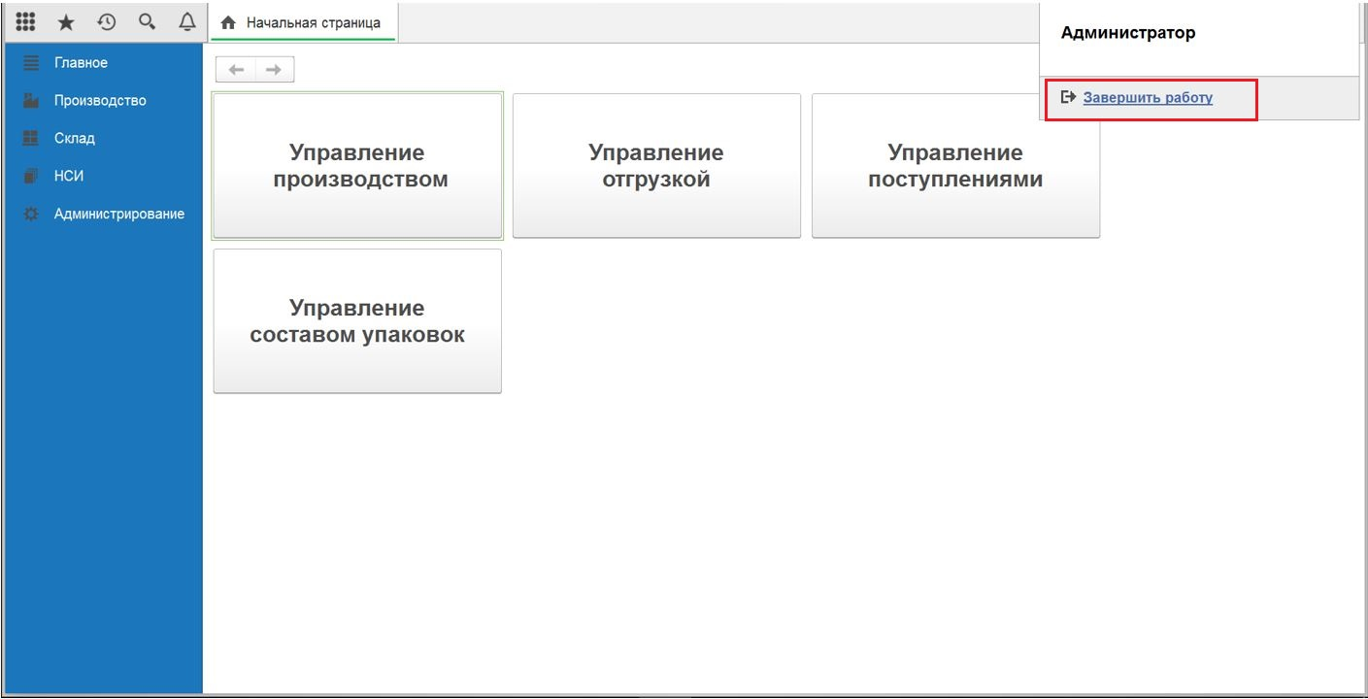
Рисунок 15

Справочник Контрагенты
Для настройки справочника «Контрагенты» переходим в меню «НСИ», раздел «Контрагенты», активная ссылка «Контрагенты» (Рисунок 16).
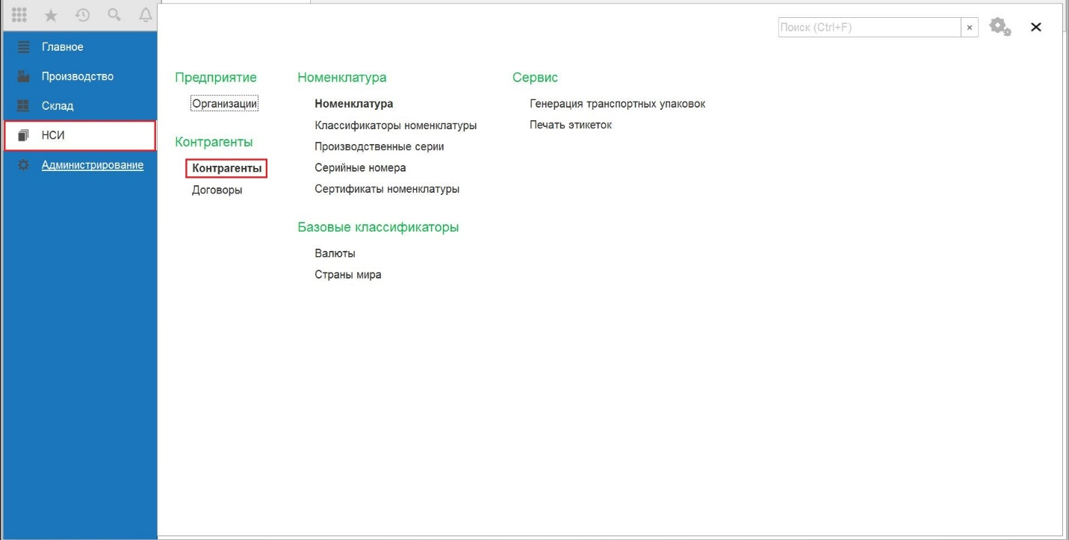
Рисунок 16
Нажимаем «Создать» (Рисунок 17).
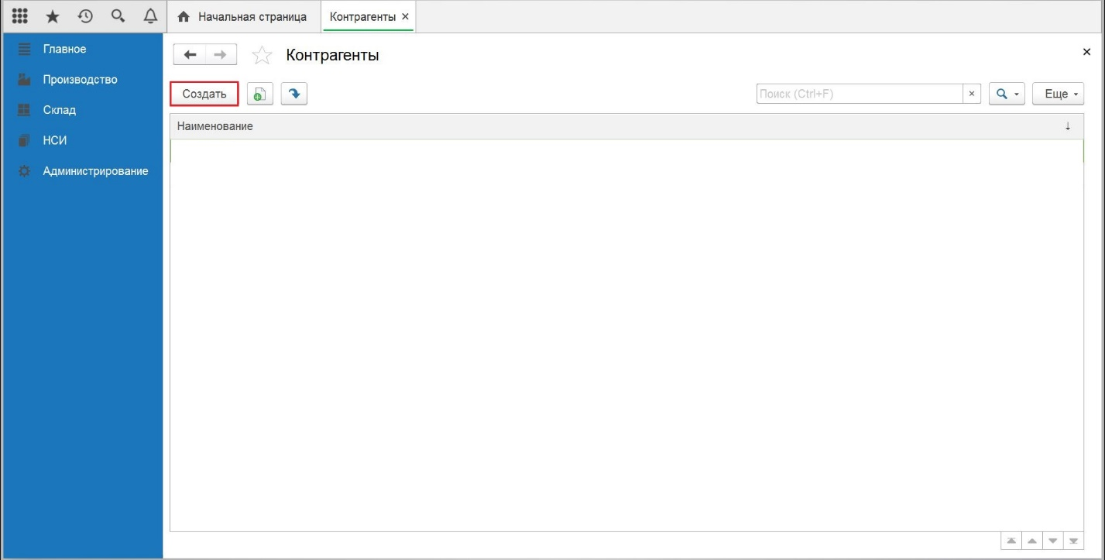
Рисунок 17

Настройка основных параметров контрагента
В форме «Контрагент (создание)» на вкладке «Основное», «Учетная информация» заполняем поля (Рисунок 18):
- «Вид контрагента» - из выпадающего списка выбираем вид;
- «Наименование» - указываем название организации - УОТа, для которой типография печатает коды маркировки
- «ИНН» - вносим ИНН организации - УОТа, для которой типография печатает коды маркировки.
Нажимаем «Записать» (Рисунок 18).

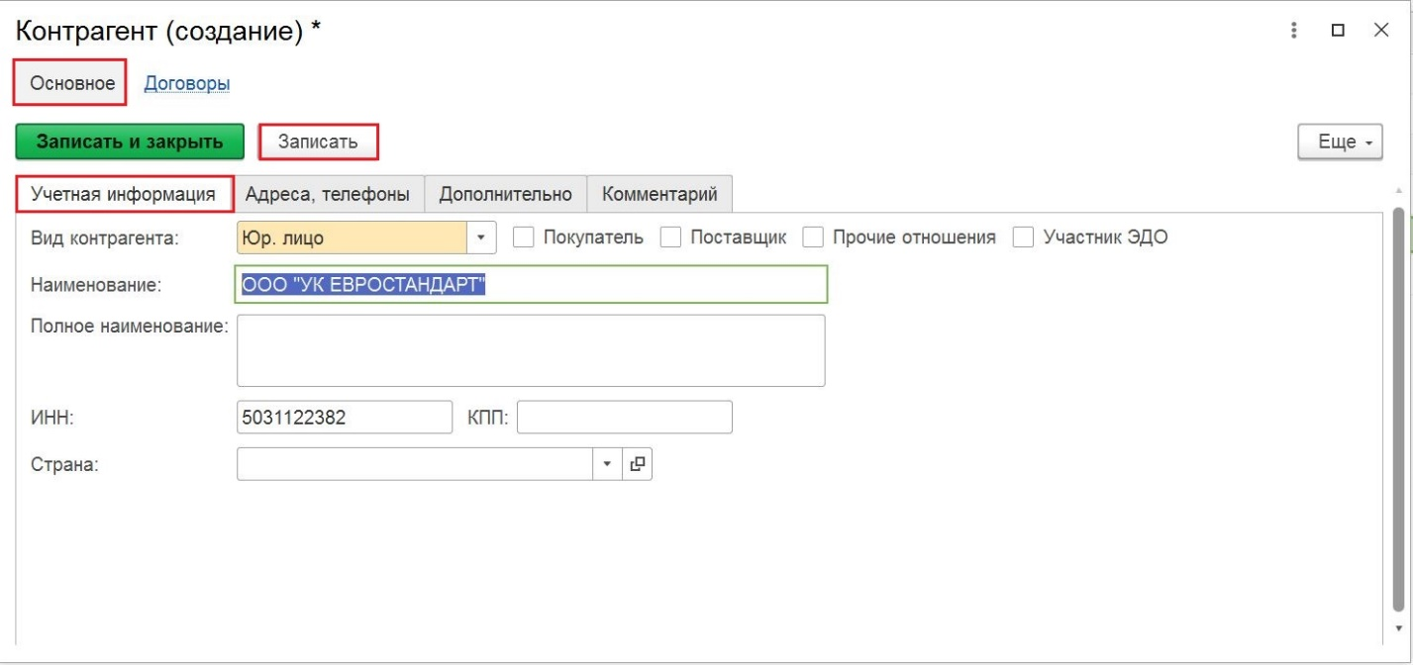
Рисунок 18

Настройки номенклатуры

Настройка «Вид номенклатуры»
Для настройки справочника «Вид номенклатуры» открываем меню «НСИ», переходим в раздел «Классификаторы номенклатуры» и открываем «Виды номенклатуры» (Рисунок 19, Рисунок 20).
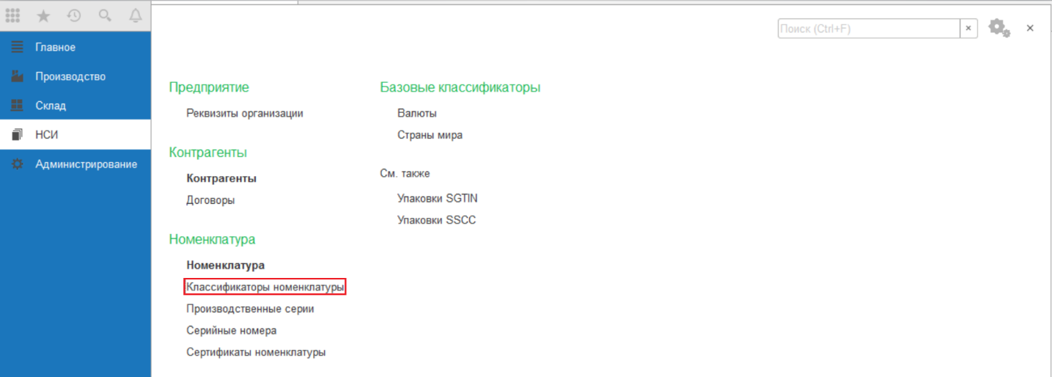
Рисунок 19
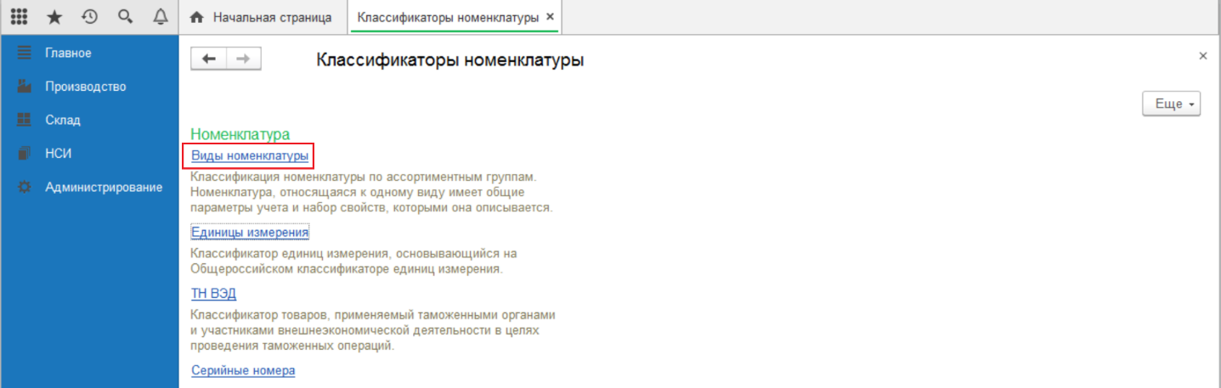
Рисунок 20
Нажимаем кнопку «Создать», на вкладке «Основное» заполняем обязательные поля (Рисунок 22):
- «Вид продукции» – выбираем значение из выпадающего списка;
- «Тип номенклатуры» - из выпадающего списка выбираем значение: Товар; Комплект или Набор. Выбранное значение должно совпадать со значением, выбранным при добавлении товара в каталог маркированных товаров в личном кабинете участника ГИСМТ (Рисунок 21);
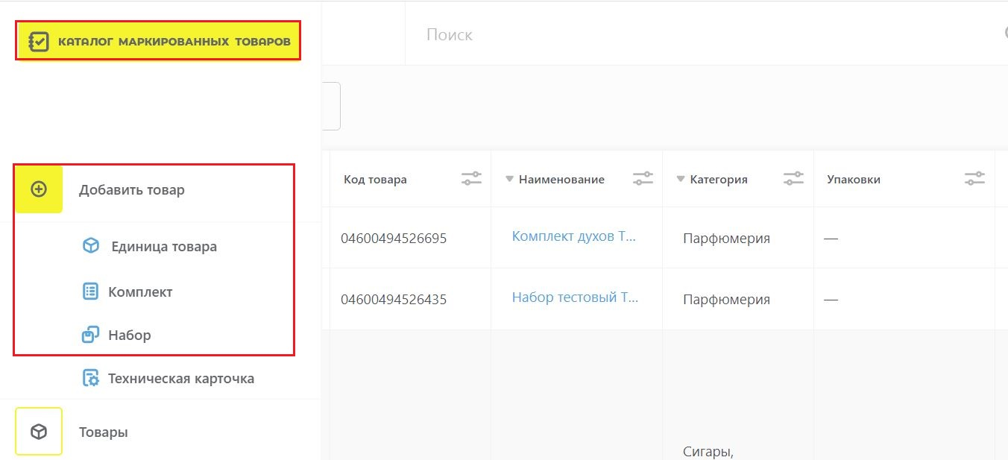
Рисунок 21
- «Наименование» - указываем наименование вида номенклатуры;
- «Серии» – проставляем чек-бокс;
- «Шаблон формирования серии» - из справочника «Настройки генерации серийных номеров» выбираем необходимый шаблон генерации серийных номеров.
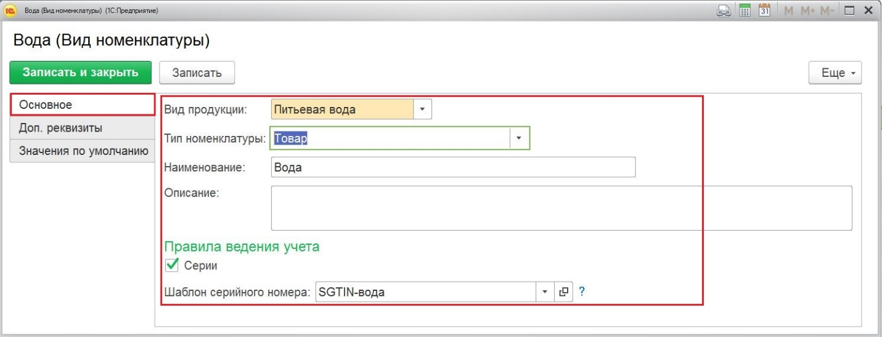
Рисунок 22
Нажимаем «Записать и закрыть» (Рисунок 23).
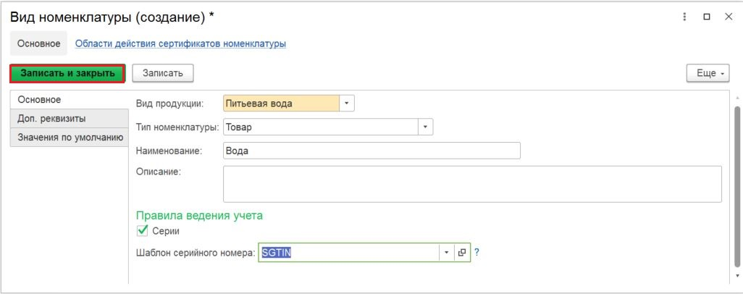
Рисунок 23

Настройка справочника «Номенклатура»
Для внесения номенклатурных наименований в справочник «Номенклатура» открываем меню «НСИ» и переходим в раздел «Номенклатура» (Рисунок 24).
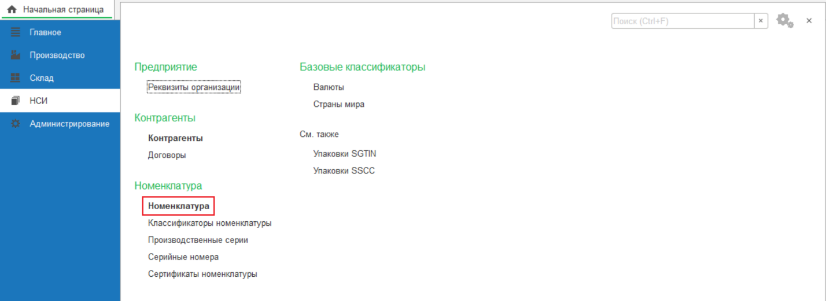
Рисунок 24
Нажимаем кнопку «Создать» (Рисунок 25).
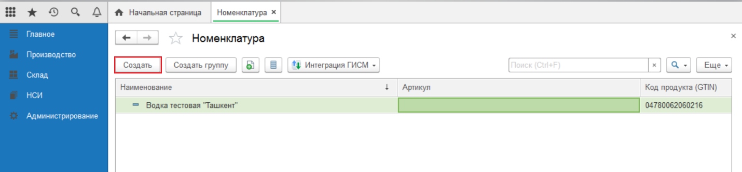
Рисунок 25
В открывшейся карточке заполняем обязательные поля (Рисунок 26):
- «Наименование» – указываем номенклатурное наименование;
- «Полное наименование» – заполняется автоматически;
На вкладке «Основное» заполняем обязательные поля:
- «Вид номенклатуры» – выбираем значение из справочника «Вид номенклатуры»;
- «Ставка НДС» – выбираем значение из выпадающего списка;
- «Код продукта (GTIN)» – 14-значный идентификатор номенклатуры в ГС1 РУС. Код продукта (GTIN) предоставляется Участником оборота товаров (УОТ);
- «Шаблон этикетки» - необязательное для заполнения поле; при заполнении этого поля выбранный шаблон будет автоматически использован при печати.
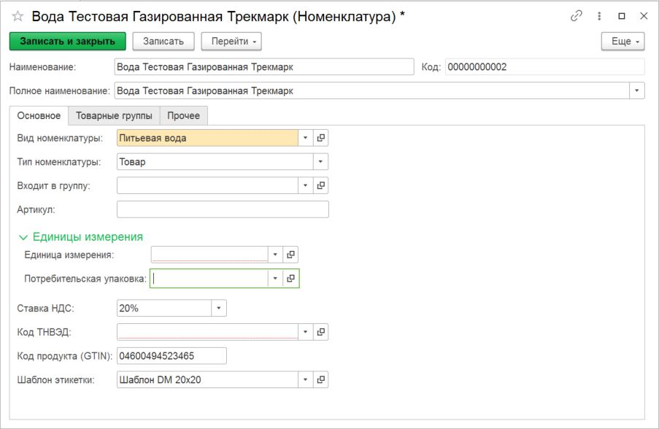
Рисунок 26

Заполнение поля «Код ТНВЭД»
Для заполнения поля «Код ТНВЭД» нажимаем кнопку «Выбрать из списка», далее «Показать все» (Рисунок 27).

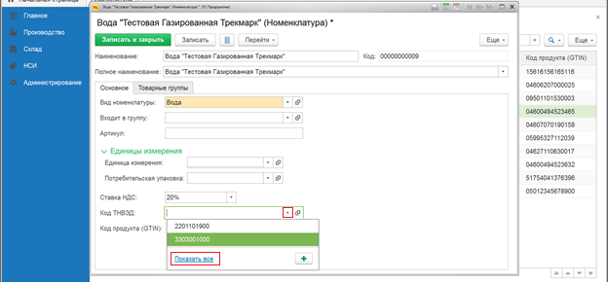
Рисунок 27
В справочнике ТНВЭД из предложенных вариантов выбираем необходимый код. Если в списке предложенных кодов нет нужного кода, то нажимаем кнопку «Подбор», далее «Найти» и используя поля поиска задаем нужные значения. Нажимаем кнопку «Найти» (Рисунок 28, Рисунок 29). Возможные критерии поиска: по Коду, по Наименованию, Коду по ОКЕИ (Рисунок 30).
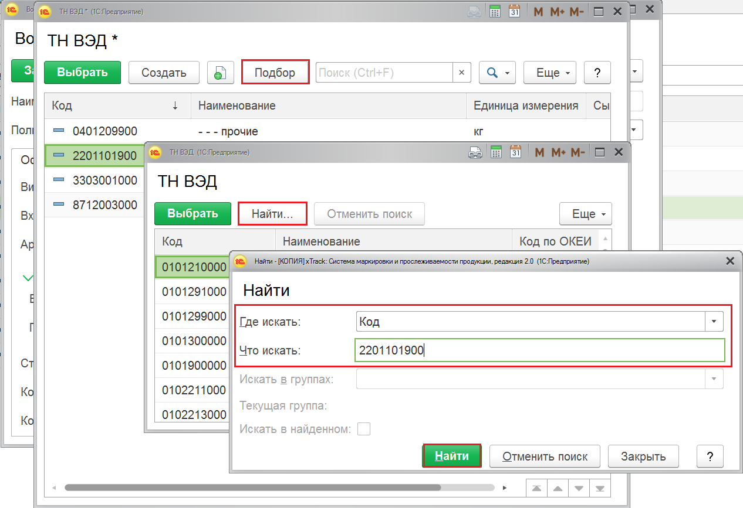
Рисунок 28
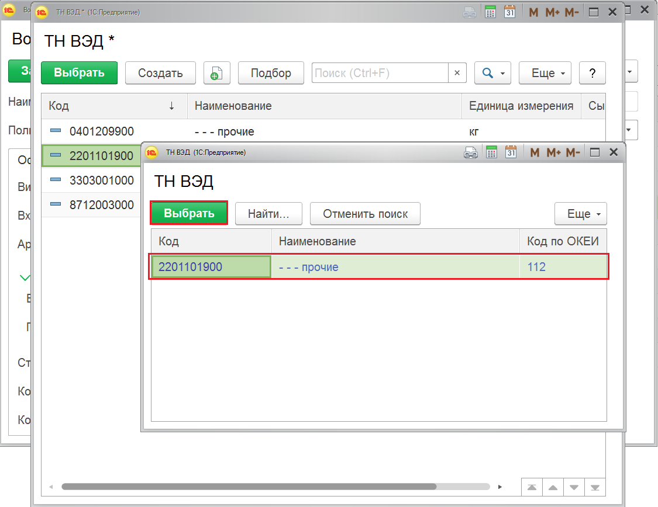
Рисунок 29

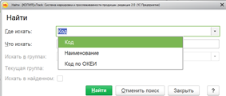
Рисунок 30

Заполнение поля «Единицы измерения»
Поле «Единица измерения» - базовая единица измерения номенклатуры. Поле «Единица измерения» можно заполнить, используя классификатор ОКЕИ или создать единицу измерения самостоятельно.
Нажимаем «Выбрать из списка», «Показать все» и выбираем значение единицы измерения из списка (Рисунок 31, Рисунок 32).
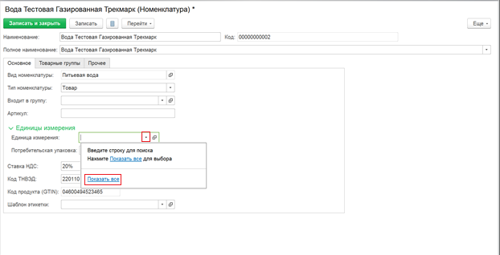
Рисунок 31
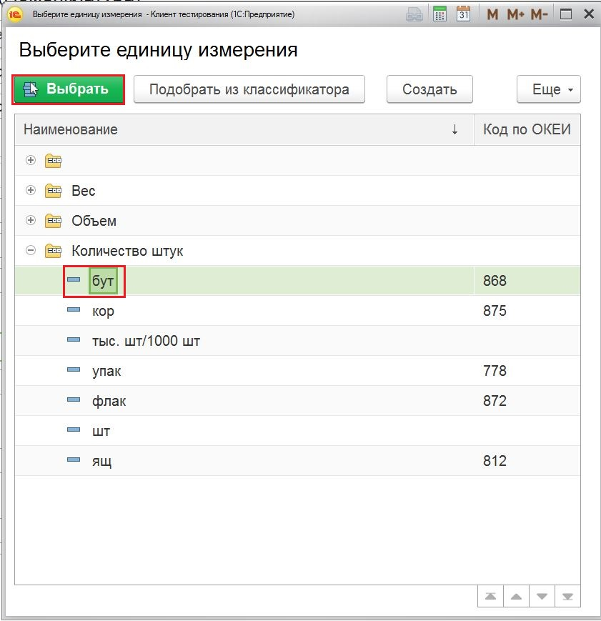
Рисунок 32
Если в списке нет необходимого значения единицы измерения, можно воспользоваться подбором классификатора. Для этого нажимаем «Подобрать из классификатора» и используя стандартный поиск (CTRL+F) находим необходимую единицу измерения. Выделяем чек-боксом, нажимаем «ОК» (Рисунок 33).
Единицу измерения можно создать. Для этого необходимо нажать «Создать», заполнить поля формы «Единица измерения» и нажать «Записать и закрыть» (Рисунок 34).
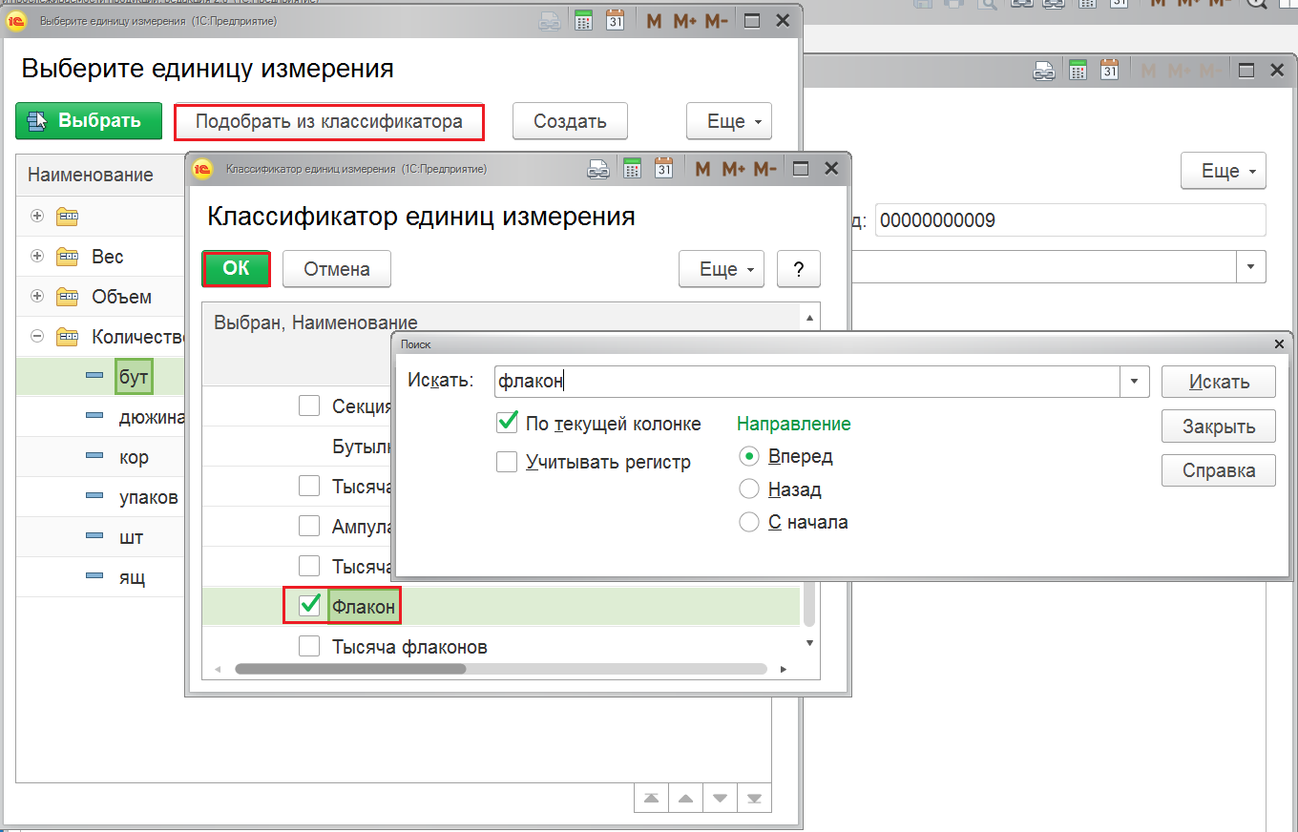
Рисунок 33
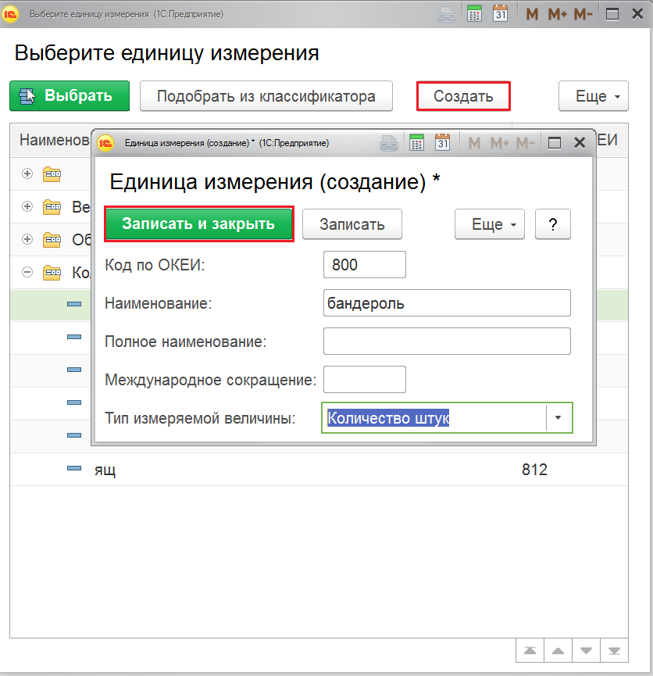
Рисунок 34
Нажимаем «Записать». Пример заполненной карточки номенклатуры на Рисунок 35.
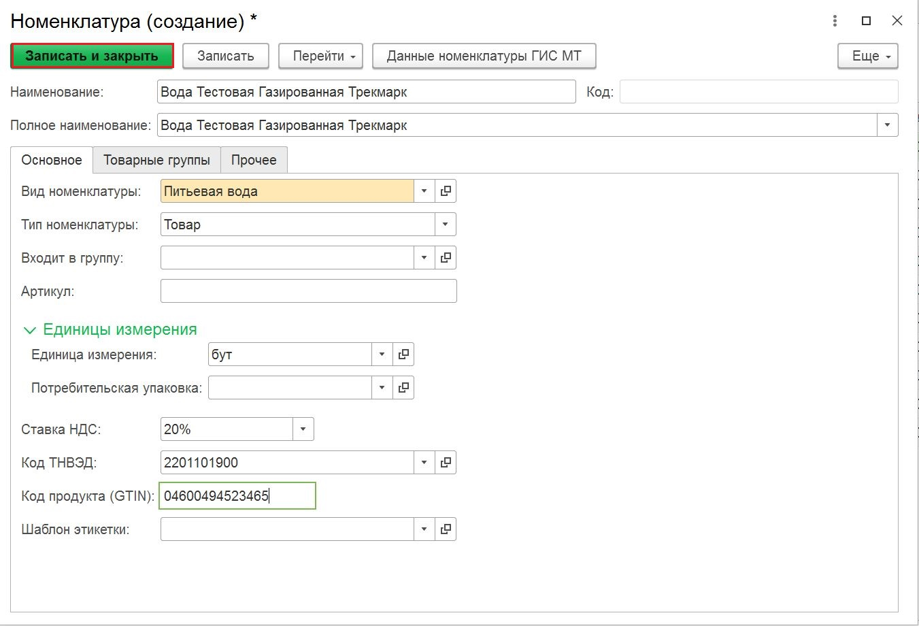
Рисунок 35

Заполнение поля «Потребительская упаковка»
Рассмотрим заполнение поля «Потребительская упаковка» на примере номенклатуры «Вода тестовая газированная Трекмарк».
Для заполнения поля «Потребительская упаковка» переходим на вкладку «Основное», нажимаем кнопку «Выбрать из списка», далее «Показать все» (Рисунок 36).
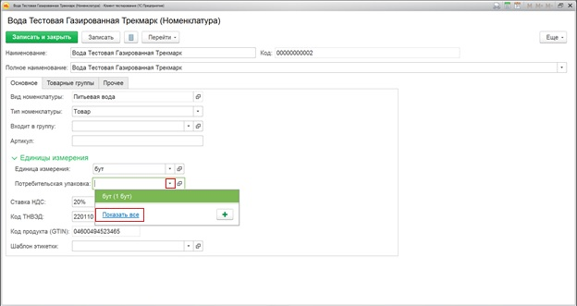
Рисунок 36
Далее, в справочнике «Упаковки номенклатуры» нажимаем «Создать», заполняем поля в карточке «Упаковка (создание)» и нажимаем «Записать и закрыть» (Рисунок 37). Пример заполнения полей карточки «Упаковка (создание)» представлен на Рисунок 38.
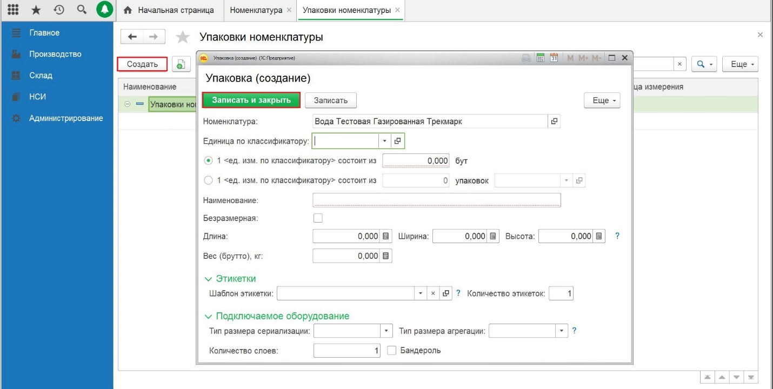
Рисунок 37
Поля карточки «Упаковка (создание)»:
- «Единица по классификатору» - выбираем из справочника единицу измерения. В нашем случае это будет упаковка – «упаков»;
- «1 <ед. изм. по классификатору> состоит из» - указываем количество базовых единиц измерения в потребительской упаковке. В нашей упаковке будет одна бутылка воды;
- «Безразмерная» – не заполняется;
- «Длина» - указываем линейный параметр длины потребительской упаковки (значение передается на оборудование в «Задании на оборудование»);
- «Ширина» - указываем линейный параметр ширины потребительской упаковки (значение передается на оборудование в «Задании на оборудование»);
- «Высота» - указываем линейный параметр высоты потребительской упаковки (значение передается на оборудование в «Задании на оборудование»);
- «Вес (брутто)» - не заполняется;
- «Шаблон этикетки» - не заполняется;
- «Количество этикеток» - указываем необходимое количество этикеток (по умолчанию единица – 1);
- «Тип размера сериализации» - из выпадающего списка выбираем необходимое значение (выбранное значение передается на станцию сериализации в «Задании на оборудование»);
- «Тип размера агрегации» - из выпадающего списка выбираем необходимое значение (выбранное значение передается на станцию агрегации в «Задании на оборудование»);
- «Бандероль» - не заполняется;
- «Количество слоев» - указываем единицу – 1.
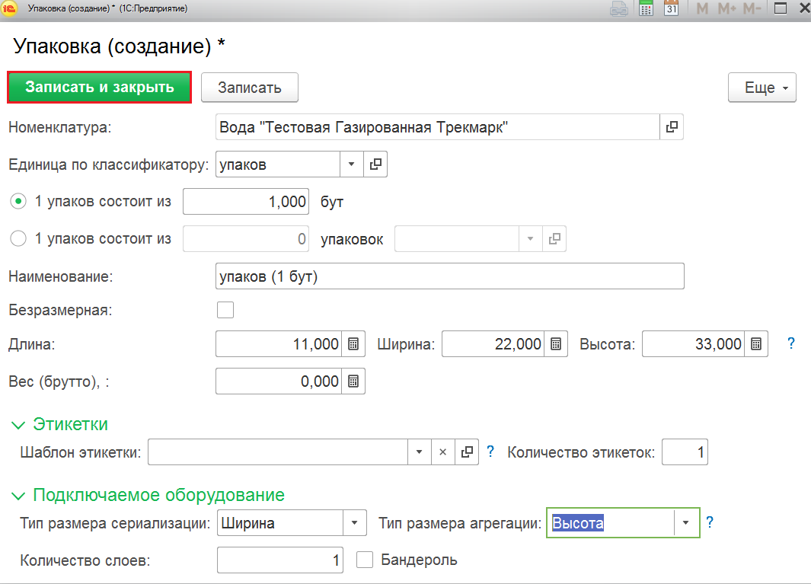
Рисунок 38
Далее, в справочнике «Упаковки номенклатуры» выбираем необходимое значение, нажимаем «Выбрать». Поле «Потребительская упаковка» заполнено (Рисунок 39, Рисунок 40).
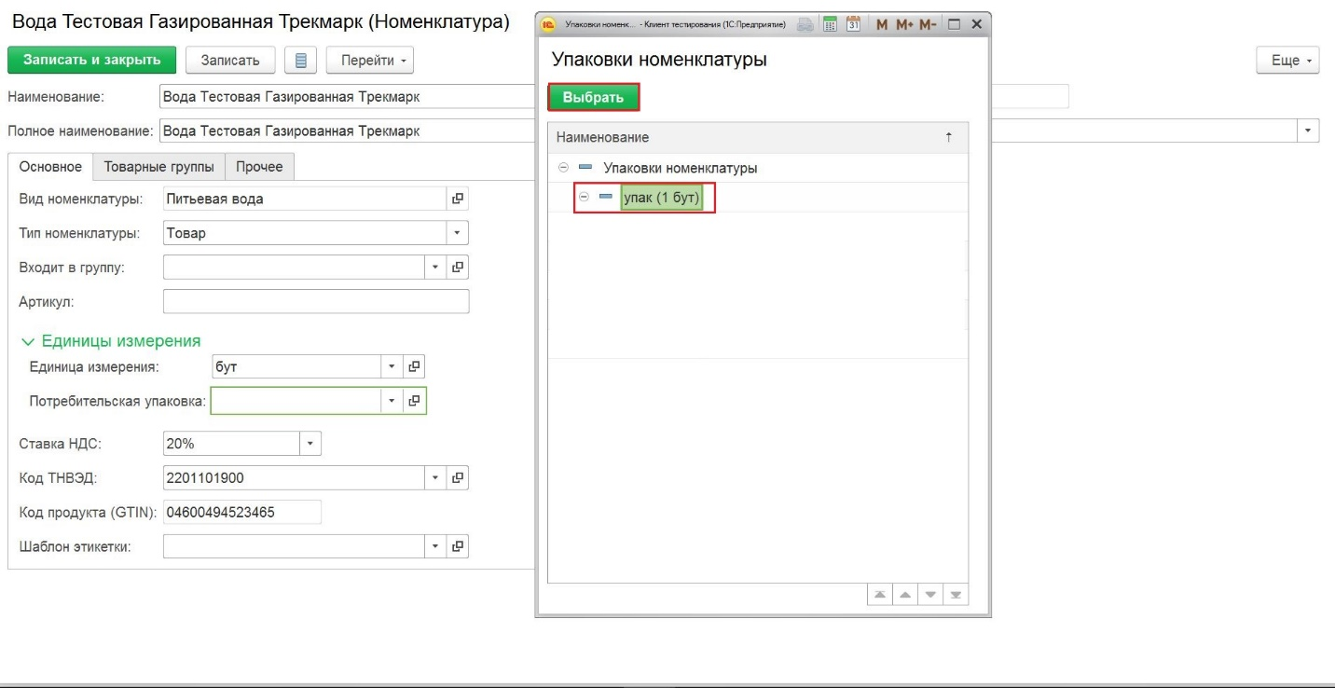
Рисунок 39
Далее, из справочника «Шаблоны этикеток» выбираем необходимый шаблон этикетки для печати и нажимаем «Записать» (Рисунок 40).
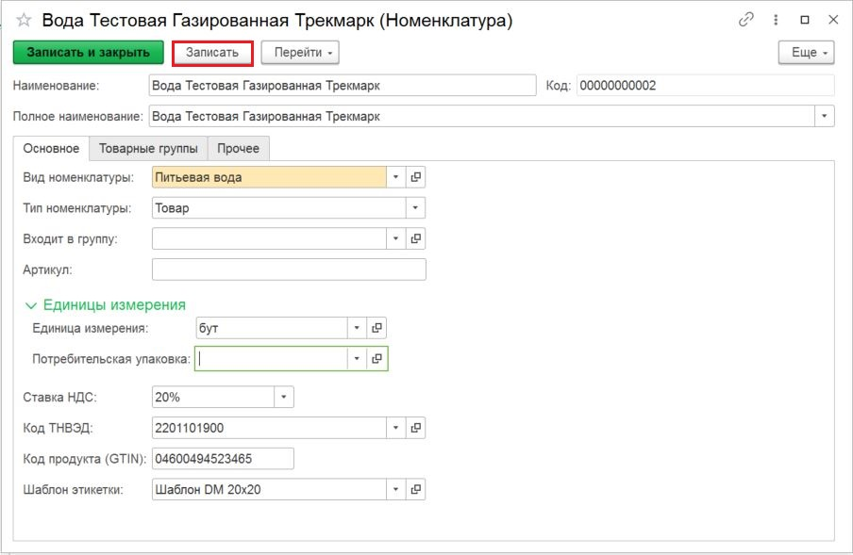
Рисунок 40

Настройка справочника «Упаковки». Иерархия упаковок
Рассмотрим создание иерархии упаковок на примере номенклатуры «Вода тестовая газированная Трекмарк». Например, нам нужно шесть потребительских упаковок «Вода тестовая газированная Трекмарк» (потребительская упаковка содержит одну бутылку) агрегировать в одну бандероль. Далее, две бандероли агрегировать в один короб.
Итак, потребительская упаковка у нас создана (см. п.п 7.2.3 Заполнение поля «Потребительская упаковка»), переходим к созданию упаковки «короб». Для этого в карточке номенклатуры «Вода тестовая газированная Трекмарк», нажимаем кнопку «Перейти» и «Упаковки» (Рисунок 41).
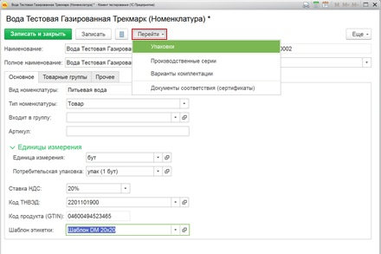
Рисунок 41
Далее ставим курсор на наименование потребительской упаковки и правой клавишей мыши нажимаем «Создать» (Рисунок 42).
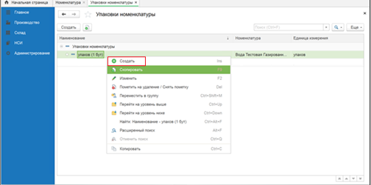
Рисунок 42
Далее заполняем обязательные поля формы «Упаковка (создание)» (Рисунок 43):
- «Единица по классификатору» – нажимаем «Выбрать из списка», «Показать все» и выбираем значение из списка. В нашем случае это «кор».
Если нужного значения нет в списке, следует воспользоваться кнопкой «Подобрать из классификатора» и используя стандартный поиск (CTRL+F) найти необходимую единицу измерения. Выделяем чек-боксом, нажимаем «ОК». Если необходимо создать новую единицу измерения, нажимаем «Создать», заполняем поля формы «Единица измерения» и нажимаем «Записать и закрыть» (п.п.9.2.2 Заполнение поля «Единицы измерения»);
- «1 <кор> состоит из» – указываем количество потребительских упаковок в одном коробе. Предположим, в одном коробе двенадцать потребительских упаковок;
- «Длина» - не заполняется;
- «Ширина» – не заполняется;
- «Высота» – не заполняется;
- «Шаблон этикетки» - не заполняется;
- «Количество этикеток» - указываем количество этикеток;
- «Тип размера сериализации» - не заполняется;
- «Тип размера агрегации» - не заполняется ;
- «Количество слоев» - указываем количество слоев, например, единицу – 1;
- «Бандероль» - устанавливаем чек-бокс;
- «Количество упаковок в бандероли» - указываем количество упаковок в бандероли, например шесть - 6.
Нажимаем «Записать и закрыть» (Рисунок 43).
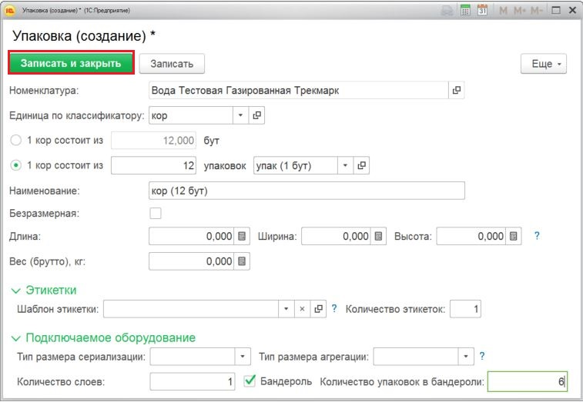
Рисунок 43
В справочнике «Упаковки номенклатуры» появилась иерархия упаковок (Рисунок 44).
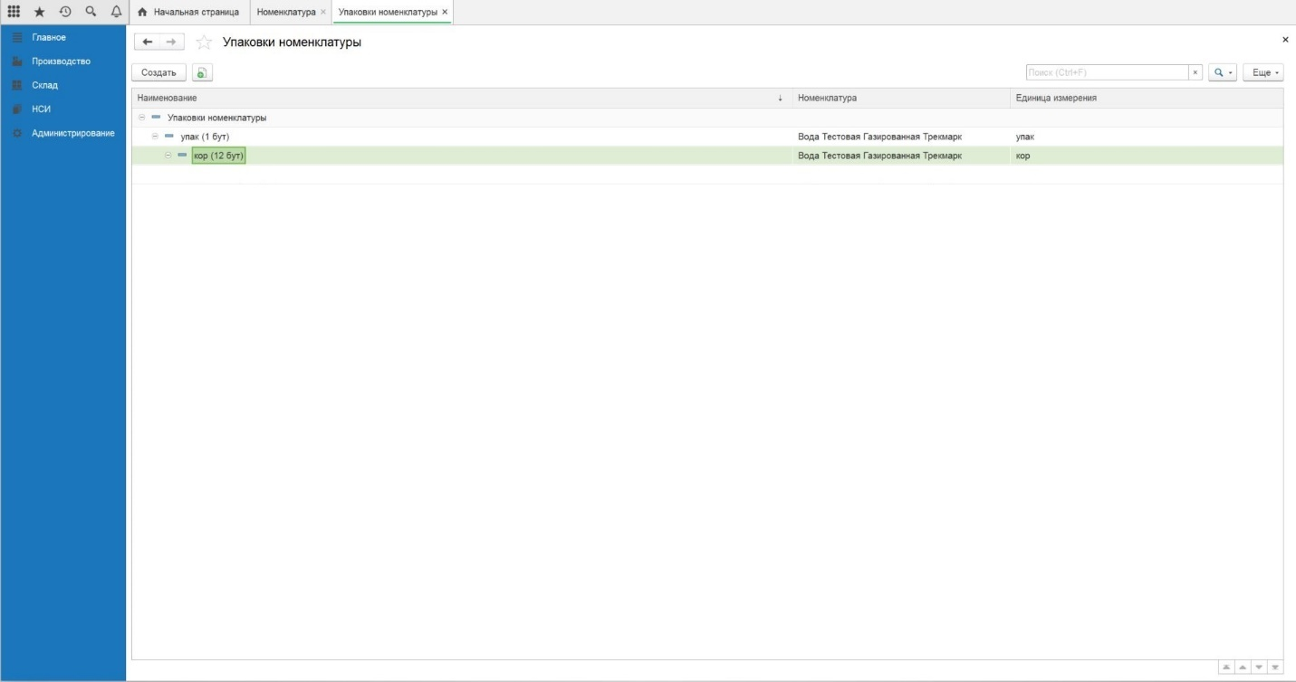
Рисунок 44

Настройка параметров системы

Настройки подраздела «Предприятие»
Для настройки раздела «Предприятие» переходим в меню «Администрирование», раздел «Предприятие» (Рисунок 45).
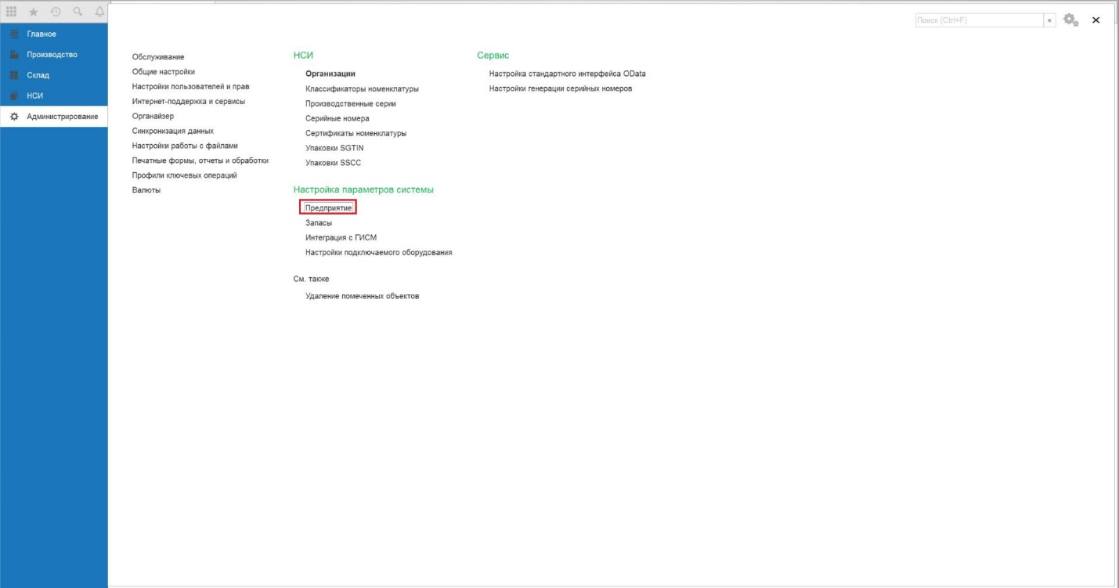
Рисунок 45
Для управления параметрами организации предусмотрены следующие настройки:
- «Использовать несколько организаций» - при включенной настройке возможно ведение нескольких организаций в системе;
- «Использовать места деятельности» - при включенной настройке возможно ведение нескольких организаций. Для настройки организаций необходимо перейти в раздел «Нормативно-справочная информация» подраздела «Организации»;
- «Использовать в документах регистр вместо табличной части» - при включенной настройке решается проблема ограничения строк в документах;
- «Загружать номера упаковок из файлов» - при включенной настройке в «Задании на оборудование», на вкладке "Дополнительно" появляется возможность загрузить файл csv для печати SGTIN и SSCC кодов (Рисунок 46, Рисунок 47);
- «Выгружать номера упаковок в файлы» - если в процессе работы необходимо выгружать файл с номерами упаковок в файл csv, то необходимо включить настройку (Рисунок 46,Рисунок 47).
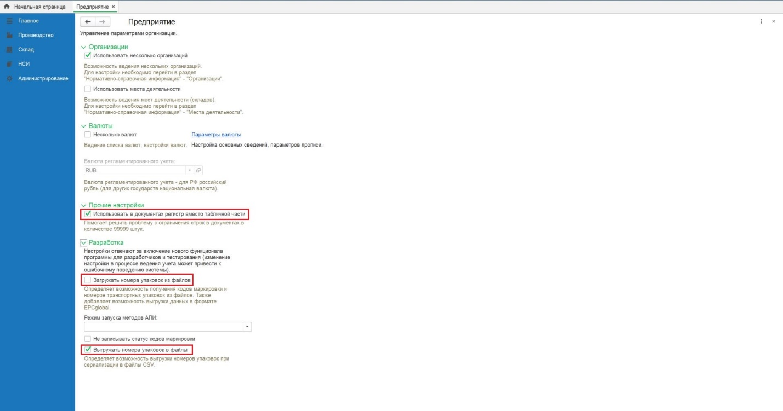
Рисунок 46
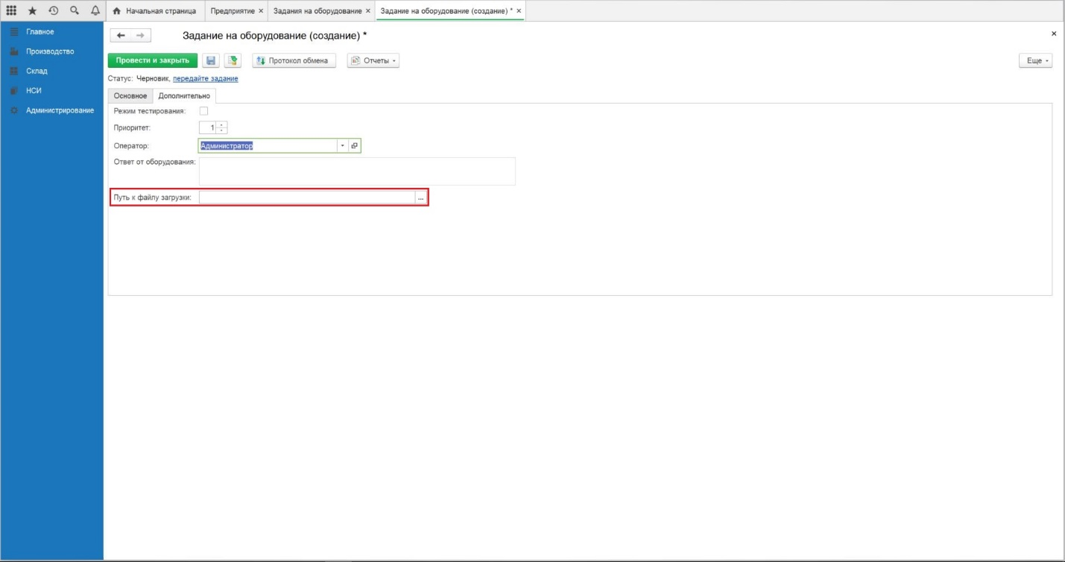
Рисунок 47
Примеры файлов csv для печати SGTIN и SSCC:

SGTIN
# Pure URI Tag URI GS1-128 Barcode Crpto Key Crypto Signature
1 urn:epc:id:sgtin:464001735.0089.TDV1Z1PSNZRTA urn:epc:tag:sgtin-96:3.464001735.0089.TDV1Z1PSNZRTA (01)04640017350895(21)TDV1Z1PSNZRTB(17)201217(93)5eui 5eui
2 urn:epc:id:sgtin:464001735.0089.M7YM4GZ0Z7WZ3 urn:epc:tag:sgtin-96:3.464001735.0089.M7YM4GZ0Z7WZ3 (01)04640017350895(21)M7YM4GZ0Z7WZ4(17)201217(93)5c2D 5c2D
3 urn:epc:id:sgtin:464001735.0089.F109FPGWEFGS1 urn:epc:tag:sgtin-96:3.464001735.0089.F109FPGWEFGS1 (01)04640017350895(21)F109FPGWEFGS2(17)201217(93)wF5/ wF5/

SSCC
#,Pure URI,Tag URI,GS1-128 Barcode
1,urn:epc:id:sscc:4602290.0100011001,urn:epc:tag:sscc-96:3.4602290.0100011001,(00)046022901000110016
2,urn:epc:id:sscc:4602290.0100011002,urn:epc:tag:sscc-96:3.4602290.0100011002,(00)046022901000110023
3,urn:epc:id:sscc:4602290.0100011003,urn:epc:tag:sscc-96:3.4602290.0100011003,(00)046022901000110040

Настройки подраздела «Запасы»
Для настройки раздела «Запасы» переходим в меню «Администрирование», раздел «Запасы» (Рисунок 48).
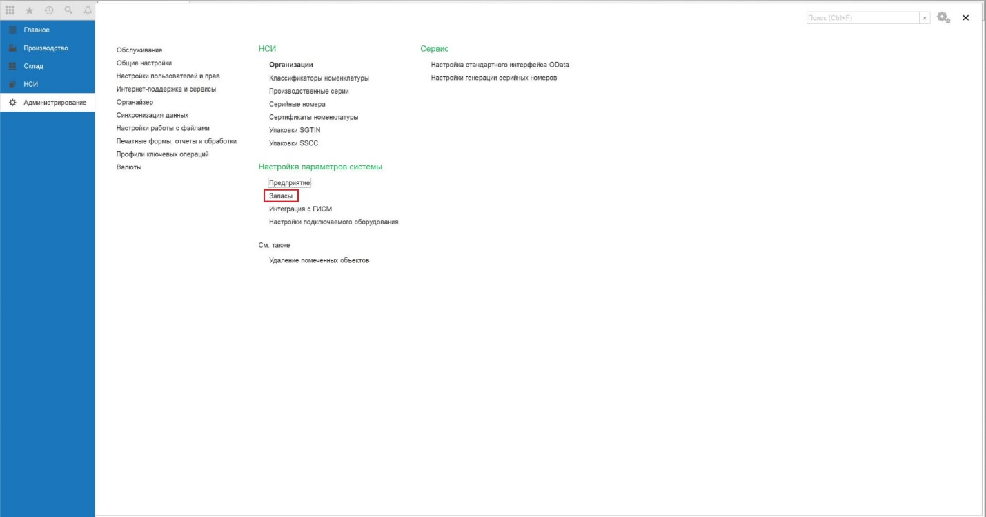
Рисунок 48
Проверяем чек-боксы в необходимых настройках (Рисунок 49):
- «Производственные серии» - позволяет вести учет номенклатуры по производственным сериям;
- «Упаковки номенклатуры» - для возможности указывать количество одного и того же товара в разных единицах измерения (в коробах, палетах ит.п.)
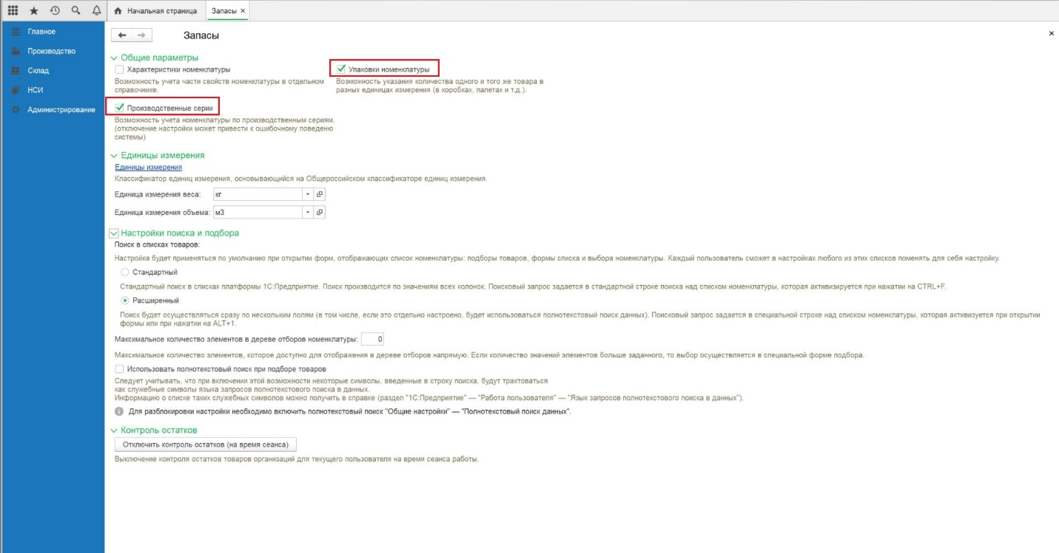
Рисунок 49

Настройки подраздела «Интеграция с ГИСМ»
Для настройки раздела «Интеграция с ГИСМ» переходим в меню «Администрирование», раздел «Интеграция с ГИСМ» (Рисунок 50).
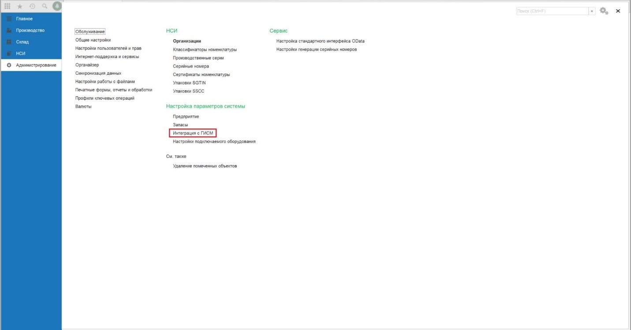
Рисунок 50
Проставляем чек-боксы в необходимых настройках (Рисунок 51):
- «Использовать обмен с СУЗ» - настройка используется для обмена сообщениями со станцией управления заказами. Сервис провайдеру рекомендуется не включать настройку;
- «Формат сообщений обмена» – настройка формата сообщения при обмене;
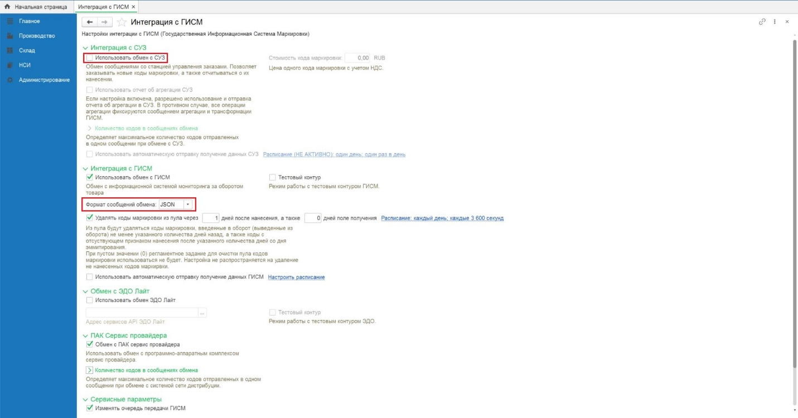
Рисунок 51
- «Удалять коды маркировки из пула через…дней после нанесения» – при включенной настройке и настроенном расписании из пула будут удаляться коды маркировки, по которым отправлен Отчет об использовании СУЗ и по Отчету об использовании получен ответ от СУЗ о принятии отчета, не менее указанного количества дней назад. При выключенной настройке или пустом значении регламентное задание для очистки пула кодов маркировки использоваться не будет. Пример настройки «Удалять коды маркировки из пула через…дней после нанесения» на Рисунок 52, Рисунок 53, Рисунок 54.
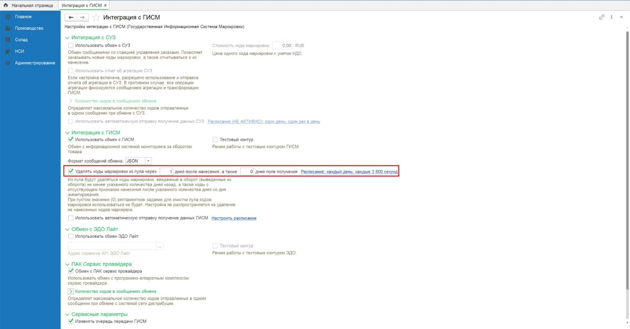
Рисунок 52
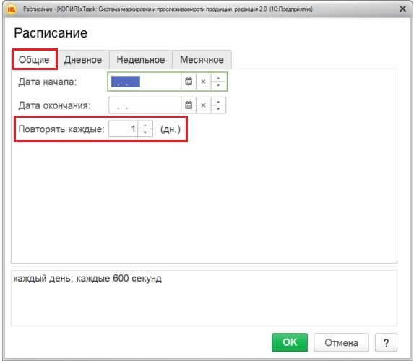  Рисунок 53 | 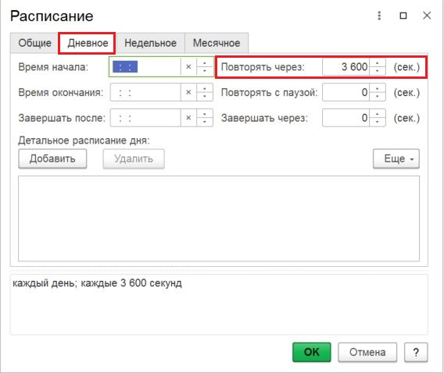  Рисунок 54
- «Обмен с ПАК сервис провайдера» - настройка для работы с программно-аппаратным комплексом сервис провайдера. При включенной настройке в общем меню начальной страницы доступен раздел «Панель маркировки (сервис провайдер)» (Рисунок 55, Рисунок 56).
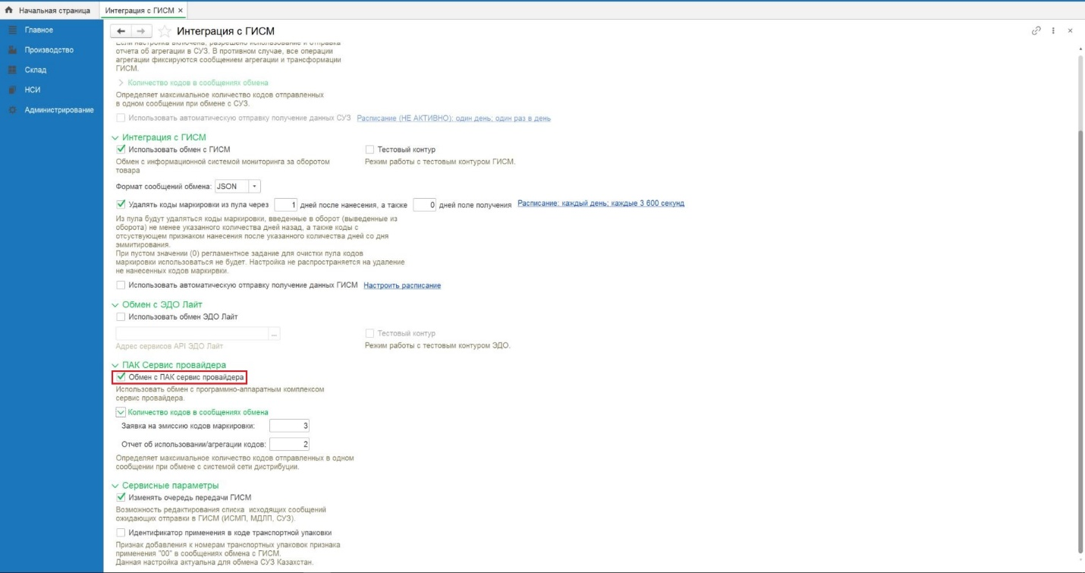
Рисунок 55
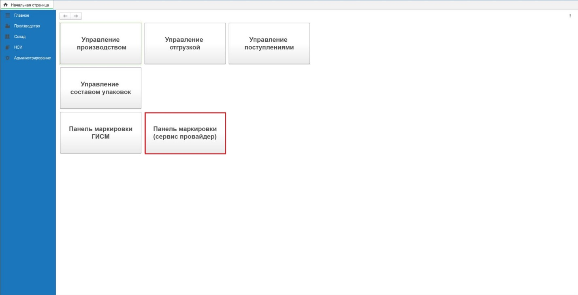
Рисунок 56
- «Количество кодов в сообщениях обмена» – настройка для определения максимального количества кодов, отправленных в одном сообщении при обмене с системой сети дистрибуции (Рисунок 57);
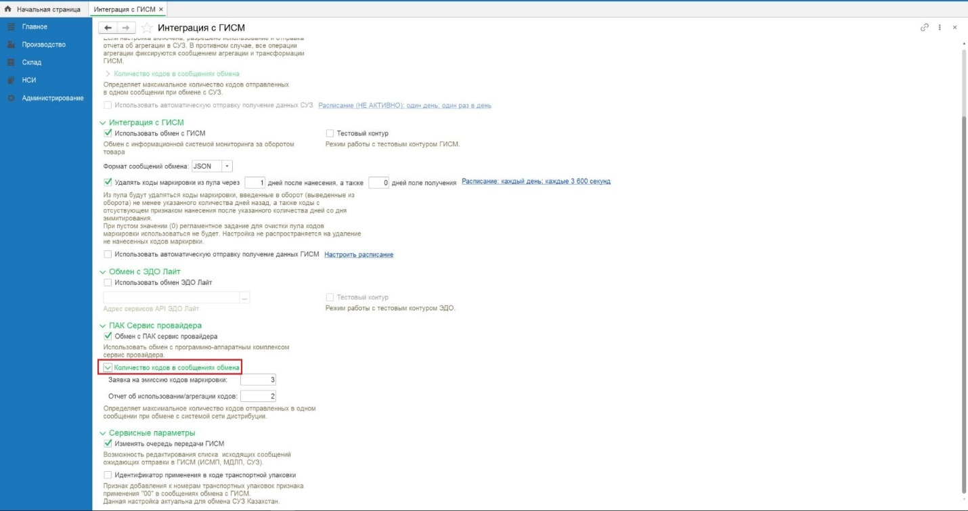
Рисунок 57
- «Изменять очередь передачи ГИСМ» - при необходимости редактирования списка исходящих сообщений, ожидающих отправки в СУЗ необходимо включить настройку (Рисунок 58).
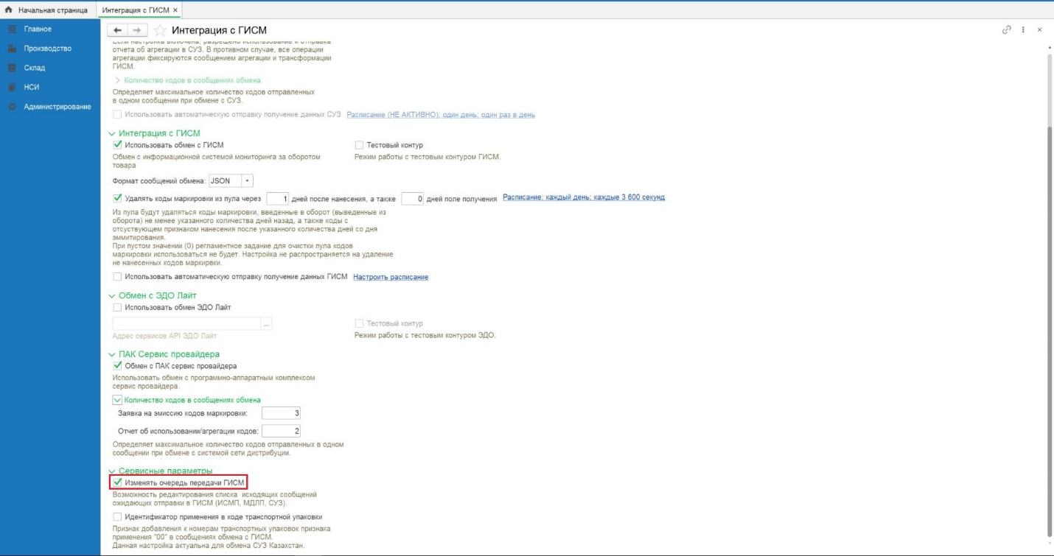
Рисунок 58

Настройки производственного оборудования

Справочник «Подключаемое оборудование»
Справочник предназначен для хранения настроек производственного оборудования. Для перехода в справочник открываем меню «Администрирование», переходим в раздел «Настройки подключаемого оборудования» и нажимаем активную ссылку «Подключаемое оборудование» (Рисунок 59, Рисунок 60).
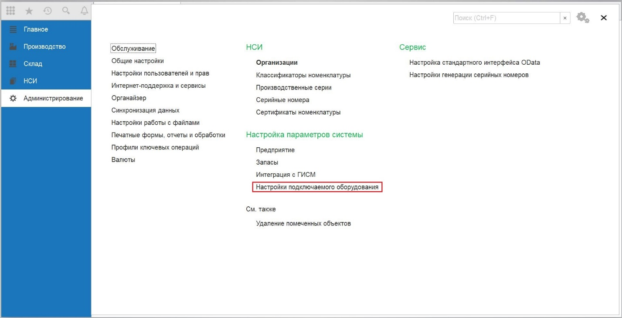
Рисунок 59
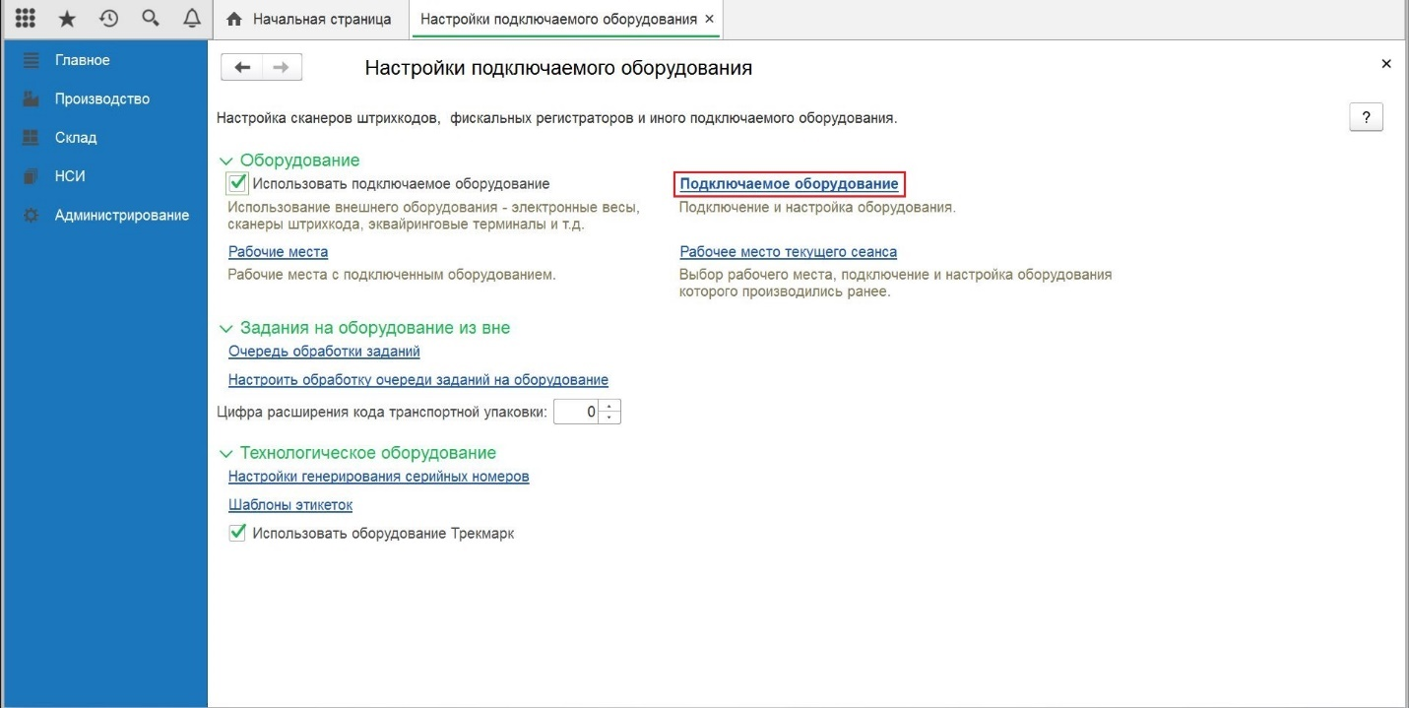
Рисунок 60

Подключение и настройка оборудования
Для создания настройки производственного оборудования выбираем Тип оборудования и нажимаем кнопку «Создать» (Рисунок 61).
Типы оборудования:
- Принтеры этикеток (Zebra; AlphaJet; VideoJet; Printronix);
- Офлайн оборудование (Принт-сервер).
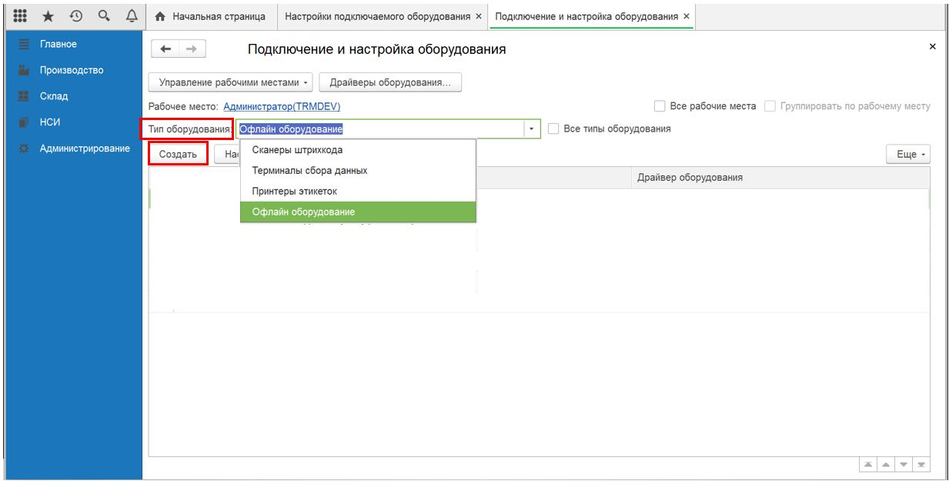
Рисунок 61
В открывшейся форме заполняем поля:
- «Тип офлайн оборудования» (заполняется только для типа оборудования - Принт-сервер) - из выпадающего списка выбираем тип - Принт-сервер;
- «Драйвер оборудования» - из выпадающего списка выбираем драйвер;
- «Рабочее место» – поле заполняется автоматически значением авторизованного пользователя. Из справочника «Рабочие места» при необходимости можно выбрать необходимое значение;
- «Наименование» - указываем наименование оборудования;
Проверяем наличие чек-бокса в поле «Устройство используется» и нажимаем кнопку «Записать».
- «Серийный номер» - указываем номер серии оборудования, к которому производим подключение.
Далее нажимаем кнопку «Настроить» и заполняем необходимые поля (Рисунок 62).

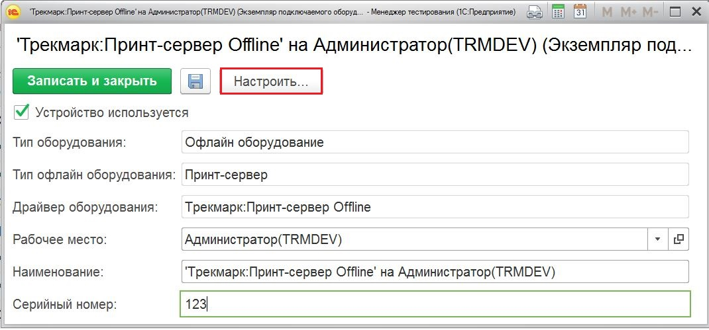
Рисунок 62
1. «Адрес» – указываем сетевой адрес принтера в локальной сети Ethernet (IP адрес или доменное имя);
2. «Порт» - номер сетевого порта TCP/IP (для связи с принтером AlphaJet значение по умолчанию 3000);
3. «Таймаут (с\мс)» - указываем период ожидания ответа от оборудования в секундах;
4. «Логин» - при необходимости задаем логин для подключения к производственному оборудованию;
5. «Пароль» – при необходимости задаем пароль для подключения к производственному оборудованию;
6. «Количество отбракованных упаковок на линии» – задаем необходимое значение;
7. «Шаблон печати на вторичной упаковке» – указываем относительный путь к файлу макета этикетки, расположенному на оборудовании;
8. «Шаблон печати на третичной упаковке» – указываем относительный путь к файлу макета этикетки, расположенному на оборудовании;
9. «Шаблон печати на транспортной упаковке (паллете)» - указываем относительный путь к файлу макета этикетки, расположенному на оборудовании;
10. «Таймаут клавиатуры (мс)» (заполняется для принтера этикеток AlphaJet) – указываем период ожидания ответа от оборудования (в миллисекундах);
11. «Размер буфера кодов» (заполняется для принтера этикеток AlphaJet) - необходим для передачи определенного количества кодов единовременно. Для принтера этикеток AlphaJet не более 5000 кодов; 12. «Шаблон этикетки» (заполняется для «Типа оборудования» – «Принтеры этикеток») - из выпадающего списка выбираем значение из справочника «Шаблоны этикеток» (см 9.2 Шаблоны этикеток).
13. «Ожидать ответа после печати» - заполняется для типа оборудования - Принтеры этикеток. Если чек-бокс установлен, то документ Маркировка формируется после получения отчета от оборудования.
Далее проводим проверку подключения оборудования. Для этого нажимаем кнопку «Тест устройства» и «Записать и закрыть» (Рисунок 63).
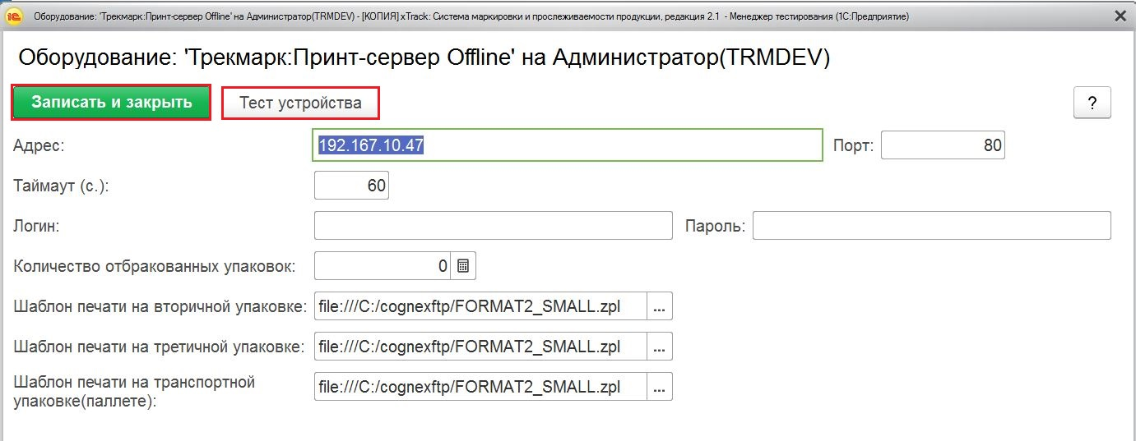
Рисунок 63
Заполнение настроек производственного оборудования на примере принтера AlphaJet представлено на Рисунок 64, Рисунок 65.
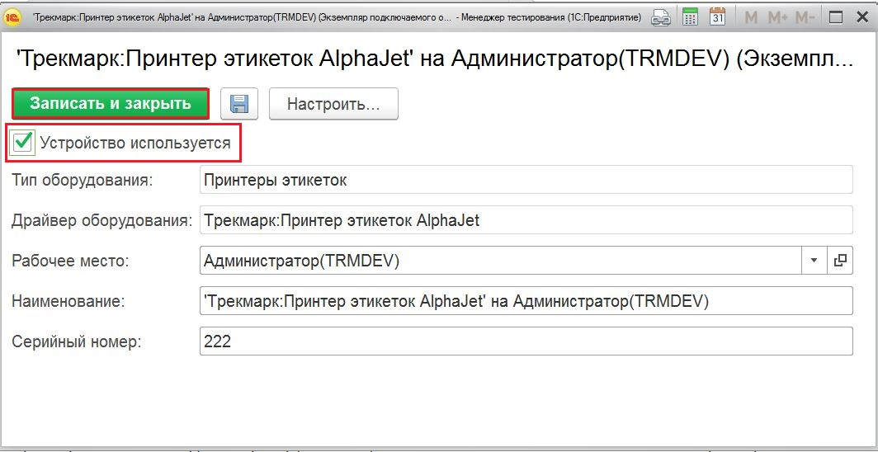
Рисунок 64
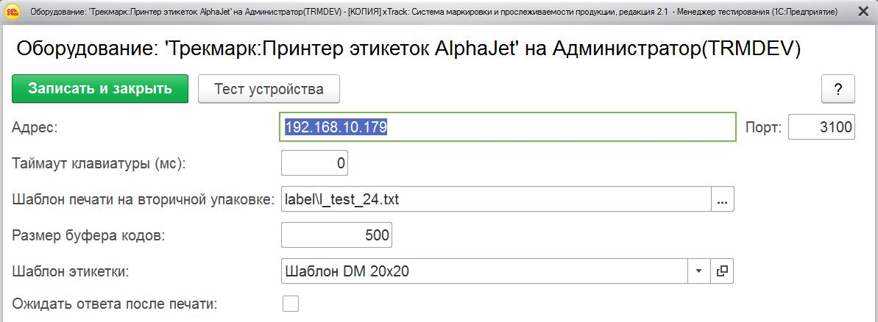
Рисунок 65
Заполнение настроек производственного оборудования на примере принтера этикеток Zebra представлено на Рисунок 66, Рисунок 67.
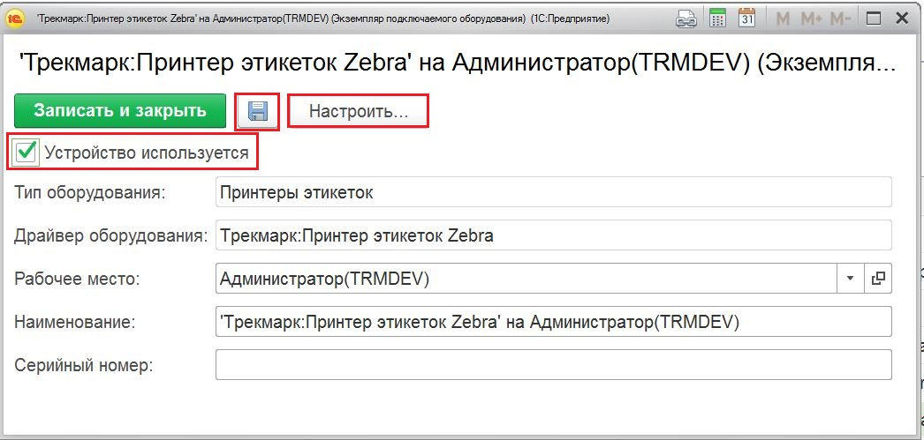
Рисунок 66
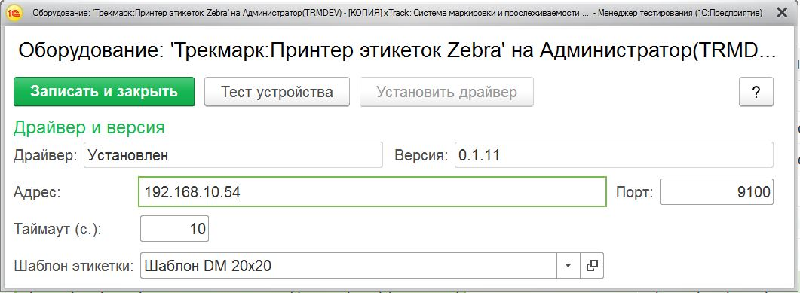
Рисунок 67
Заполнение настроек производственного оборудования на примере Принт-сервера представлено на Рисунок 68, Рисунок 69.
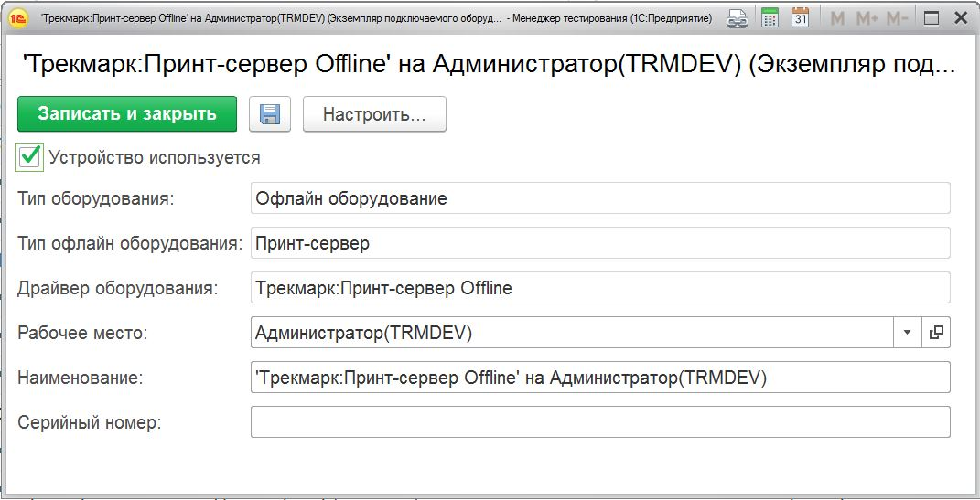
Рисунок 68
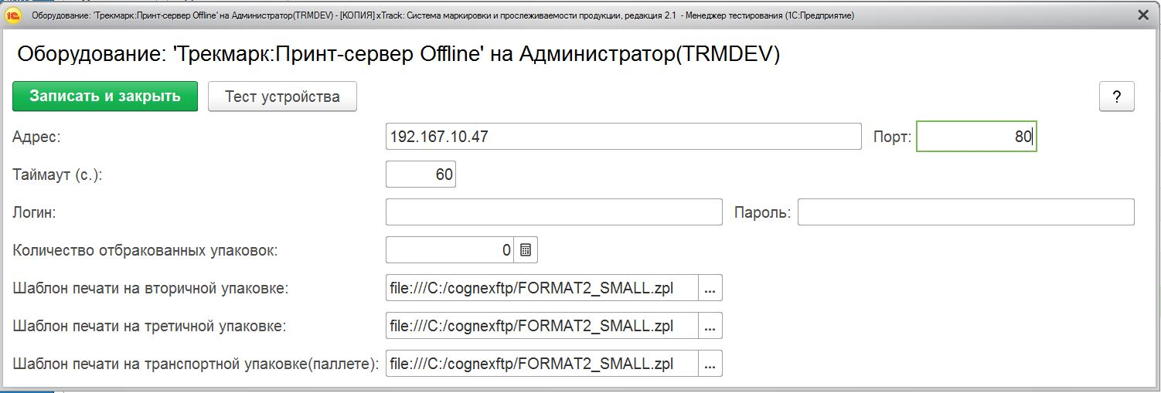
Рисунок 69

Справочник «Шаблоны этикеток»
Для настройки шаблонов этикетки открываем меню «Администрирование», переходим в раздел «Настройки подключаемого оборудования», «Технологическое оборудование» и нажимаем активную ссылку «Шаблоны этикеток» (Рисунок 70, Рисунок 71).

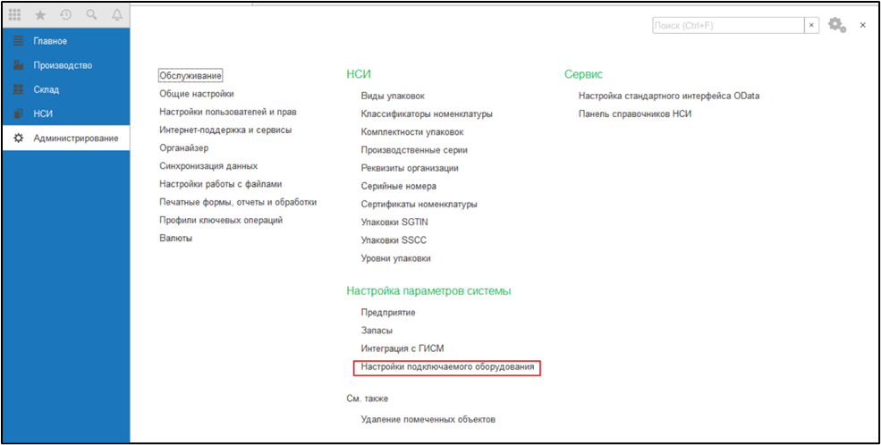
Рисунок 70
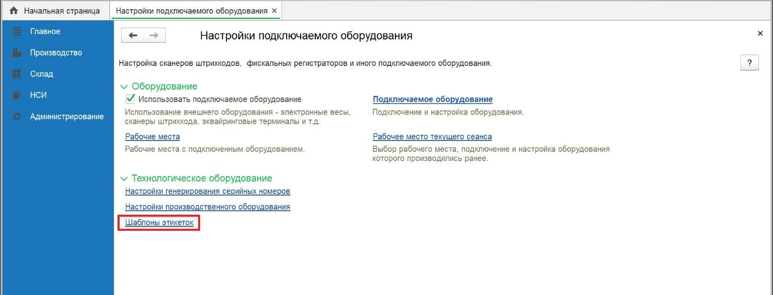
Рисунок 71

Шаблон этикетки для Data Matrix
Для создания настройки шаблона этикетки для DataMatrix нажимаем кнопку «Создать» (Рисунок 72).
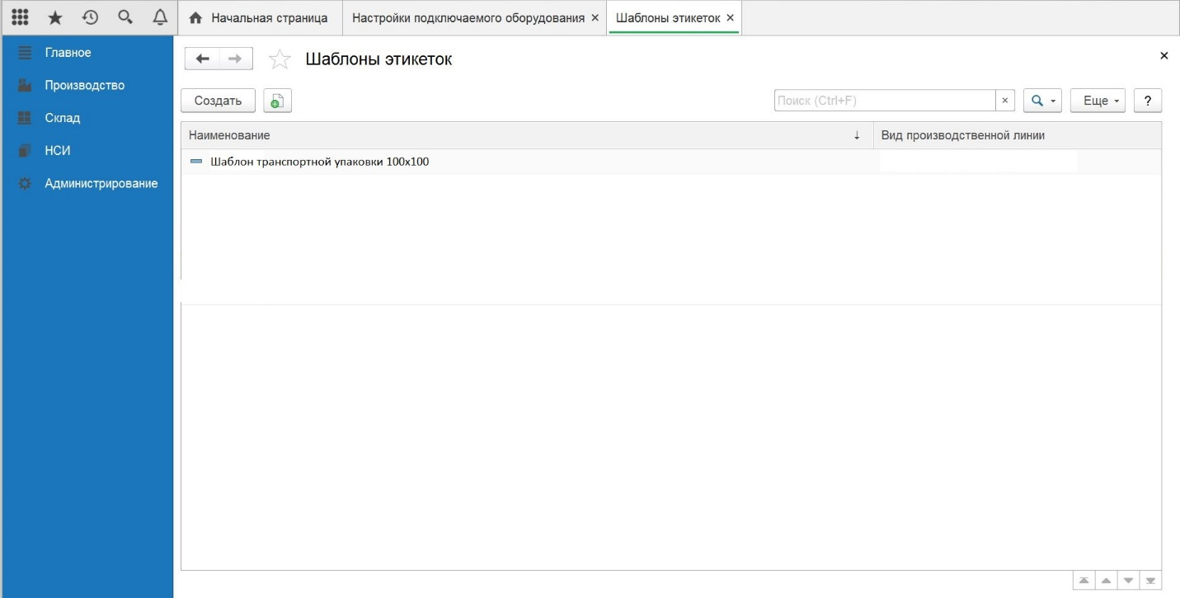
Рисунок 72
Заполняем поле «Наименование» - вводим наименование шаблона, «Тип шаблона» - Номенклатура (Рисунок 73).
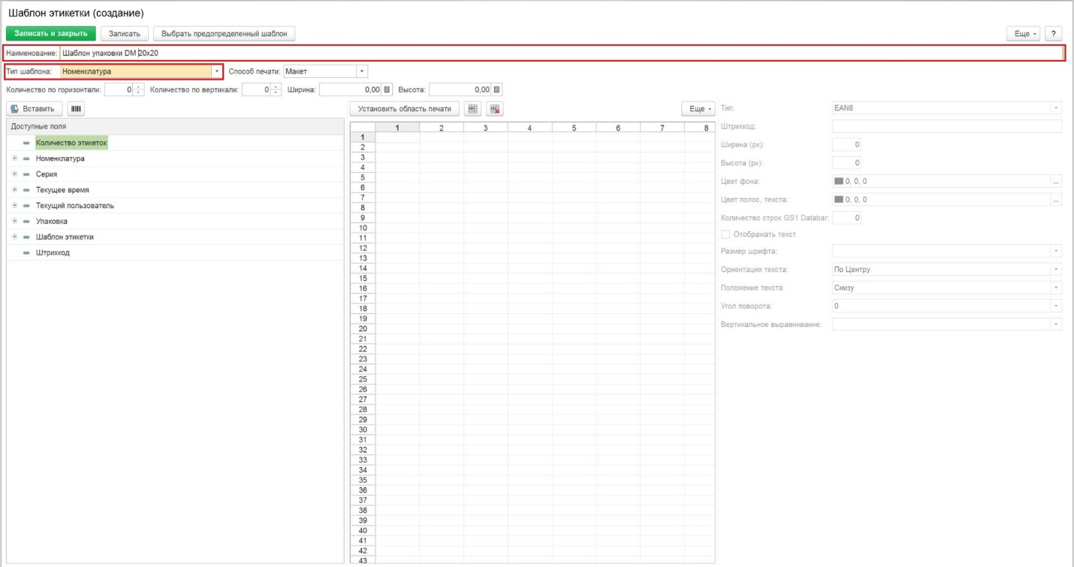
Рисунок 73
Далее нажимаем кнопку «Выбрать предопределенный шаблон» и осуществляем выбор шаблона и нажимаем «ОК» (Рисунок 74).
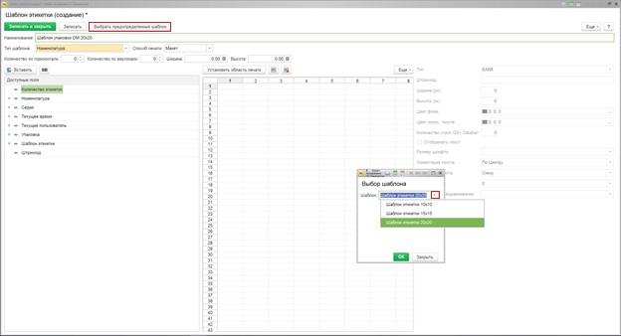
Рисунок 74
Далее проводим настройку параметров страницы для печати. Для этого нажимаем «Еще», выбираем «Параметры страницы» и вносим изменения (Рисунок 75, Рисунок 76):
- «Принтер» - из выпадающего списка выбираем принтер для печати;
- «Размер» - из выпадающего списка выбираем этикетку; Примечание! Предварительно необходимо в настройках печати принтера, в разделе «Параметры страницы» -> «Материал для печати» провести настройку размера этикетки. Для этого переходим в настройки печати принтера и в разделе «Параметры страницы» -> «Материал для печати» выбираем имя этикетки. Если необходимо создать новую этикетку необходимо нажать «Новая» и заполнить необходимые параметры в «Материал для печати» (Рисунок 75, Рисунок 76).
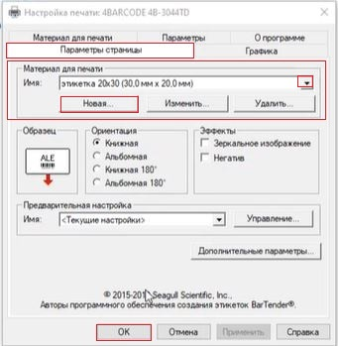  Рисунок 75 | 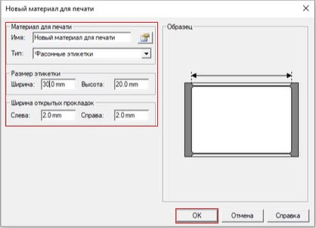  Рисунок 76
- «Ориентация» - в зависимости от этикетки выбираем «Портрет» (книжная ориентация) или «Ландшафт» (альбомная ориентация);
- «Масштаб» - в зависимости от этикетки указываем размер масштаба или выбираем «по ширине страницы»;
- «Поля» - устанавливаем необходимые значения отступов (слева, справа, сверху, снизу) от края этикетки (рекомендованные значения: слева - 3, справа – 3, сверху – 1, снизу – 0);
- «Колонтитулы» - устанавливаем необходимые значения блоков (слева, справа, сверху, снизу) от края этикетки (рекомендуемое значение – 0) (Рисунок 77, Рисунок 78);
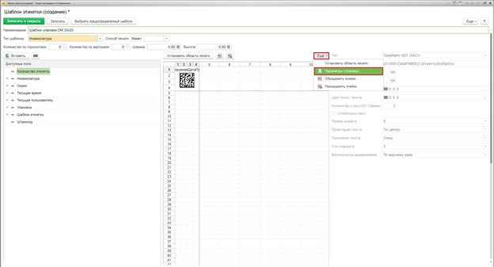
Рисунок 77
Нажимаем «Ок» (Рисунок 78).
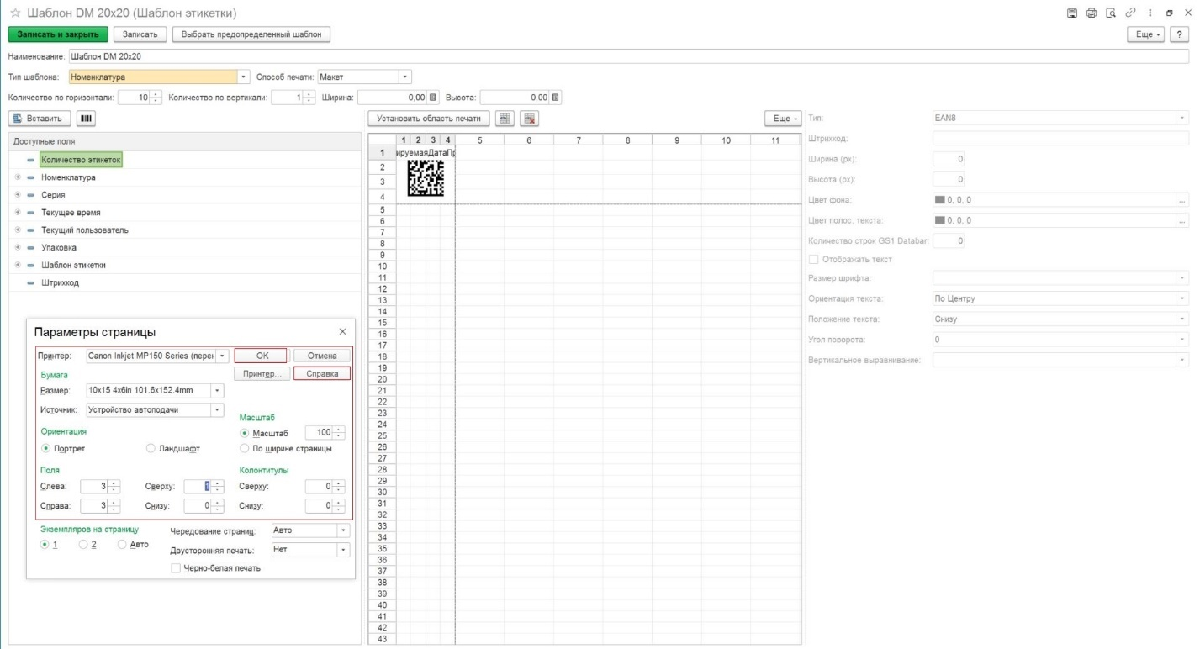
Рисунок 78
Далее заполняем поля «Количество по горизонтали» и «Количество по вертикали» нажимаем «Записать» (Рисунок 79):
- «Количество по горизонтали» - указываем количество этикеток для размещения по горизонтали;
- «Количество по вертикали» - указываем количество этикеток для размещения по вертикали;
- «Ширина» – указываем необходимое значение этикетки в см;
- «Высота» - указываем необходимое значение этикетки в см.
Далее необходимо уменьшить величину области печати в соответствии с настройками принтера и нажать «Установить область печати» (Рисунок 79).
Нажимаем «Записать» (Рисунок 79).
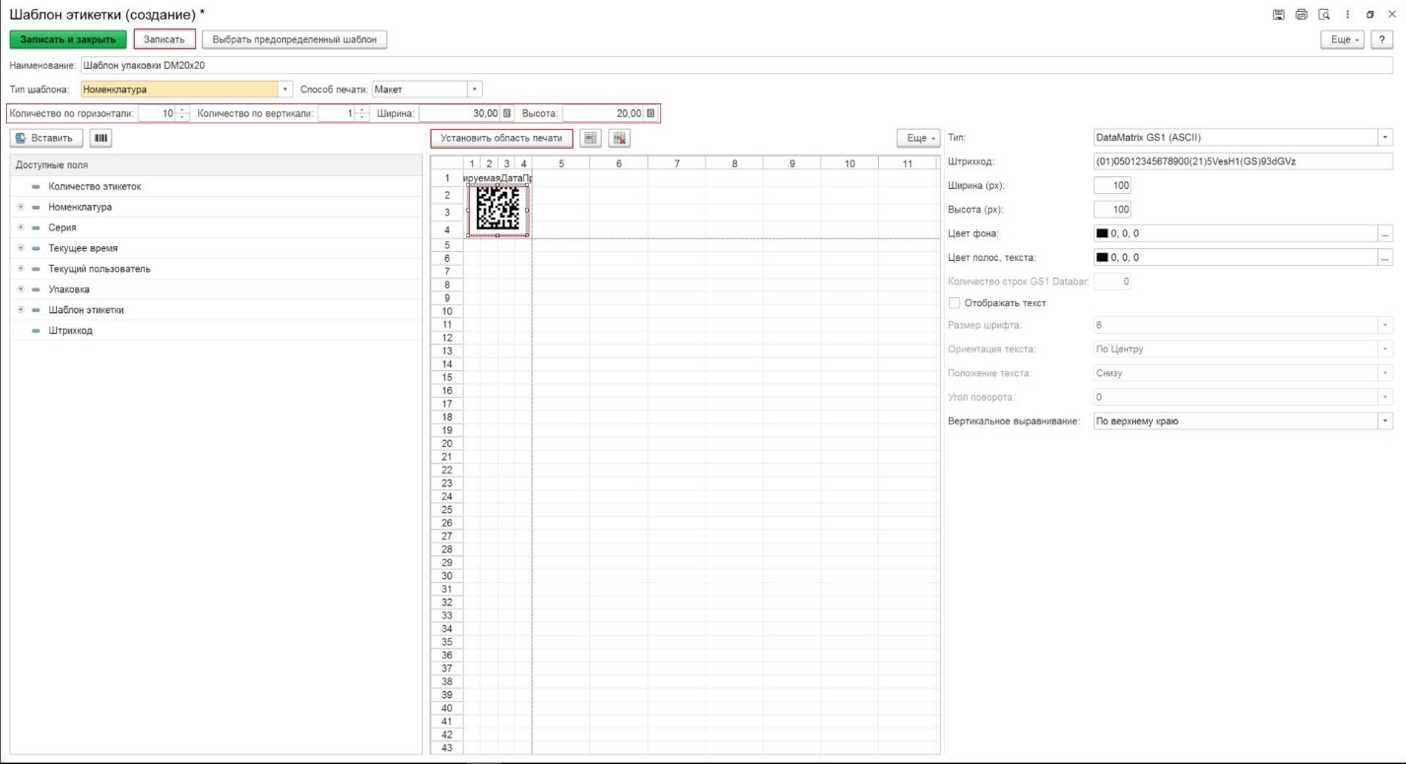
Рисунок 79

Заказ и нанесение кодов маркировки

Панель маркировки (сервис провайдер). Заявка на эмиссию кодов маркировки
В общем меню начальной страницы выбираем раздел «Панель маркировки (сервис провайдер)», далее переходим по активной ссылке «Заявки на эмиссию кодов маркировки» (Рисунок 80, Рисунок 81).
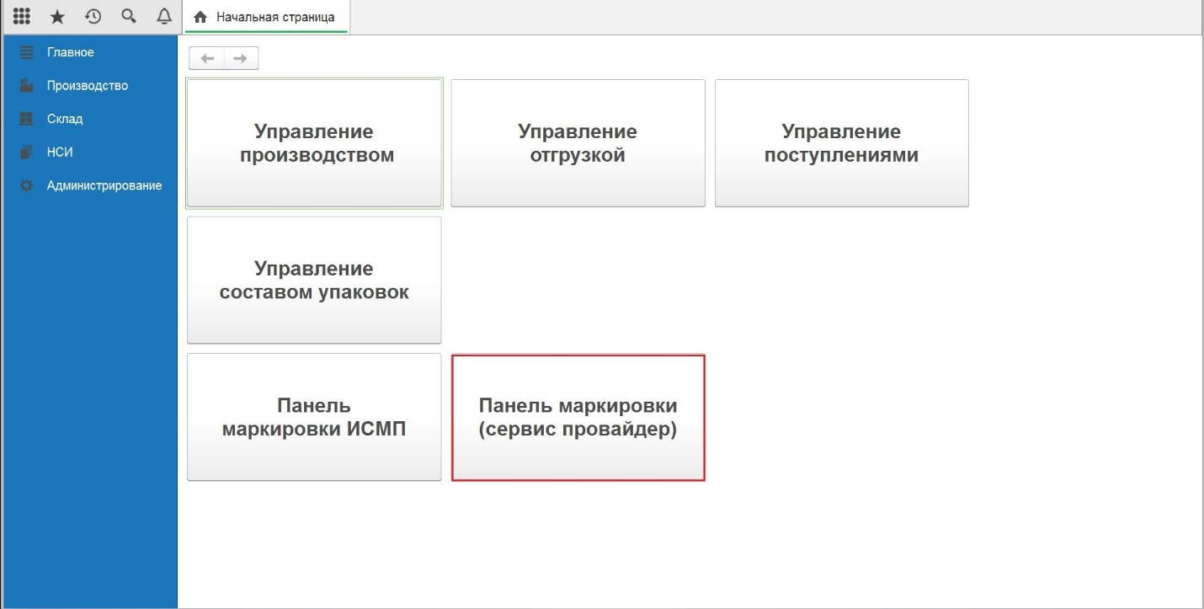
Рисунок 80
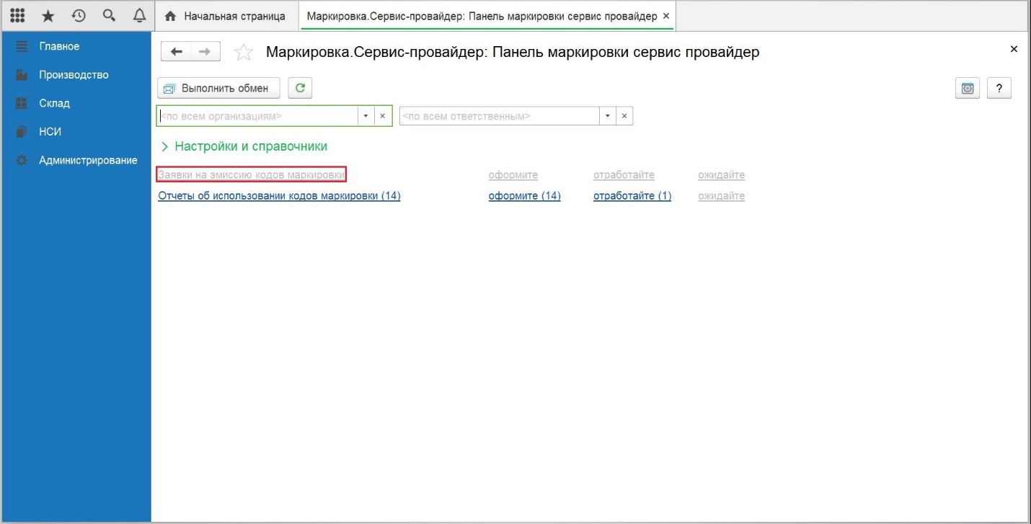
Рисунок 81
В разделе «Заявки на эмиссию кодов маркировки» нажимаем кнопку «Создать» (Рисунок 82).
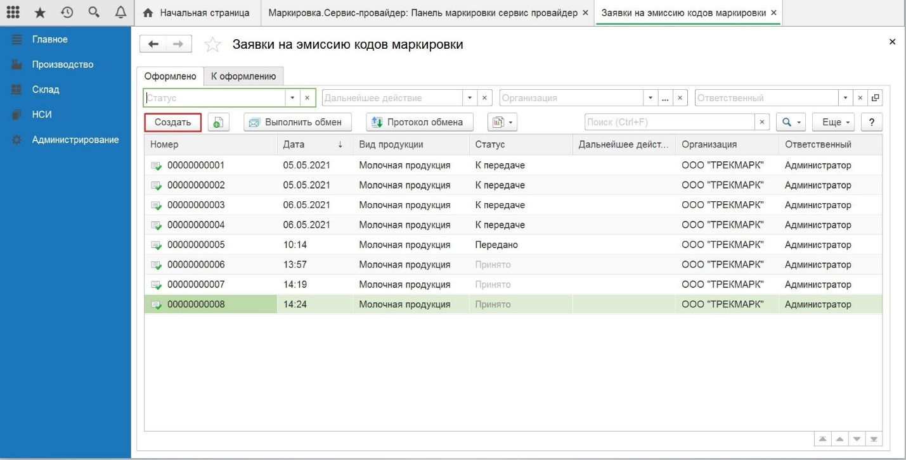
Рисунок 82
В новой «Заявке на эмиссию кодов маркировки» заполняем обязательные поля на вкладке «Основное»:
- Организация – из выпадающего списка выбираем наименование организации сервис-провайдера;
- Вид продукции – из выпадающего списка выбираем наименование продукции;
- Способ ввода в оборот - из выпадающего списка выбираем вариант;
- Контрагент - из выпадающего списка выбираем наименование организации Участника оборота товаров (УОТ);
- Этикетка – из справочника «Этикетки СУЗ» выбираем наименование этикетки (Рисунок 83).
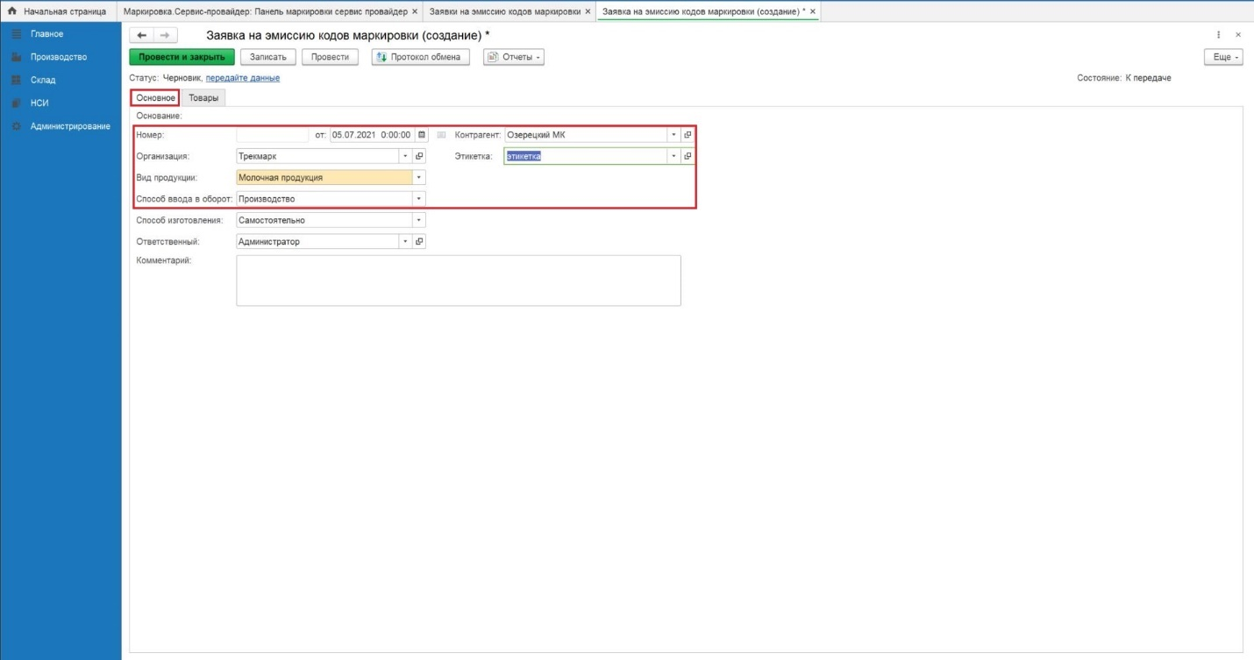
Рисунок 83
На вкладке «Товары» нажимаем «Добавить» и заполняем поля:
- Номенклатура – из справочника «Номенклатура» выбираем наименование;
- Количество – указываем количество.
Нажимаем кнопку «передайте данные» (Рисунок 84).
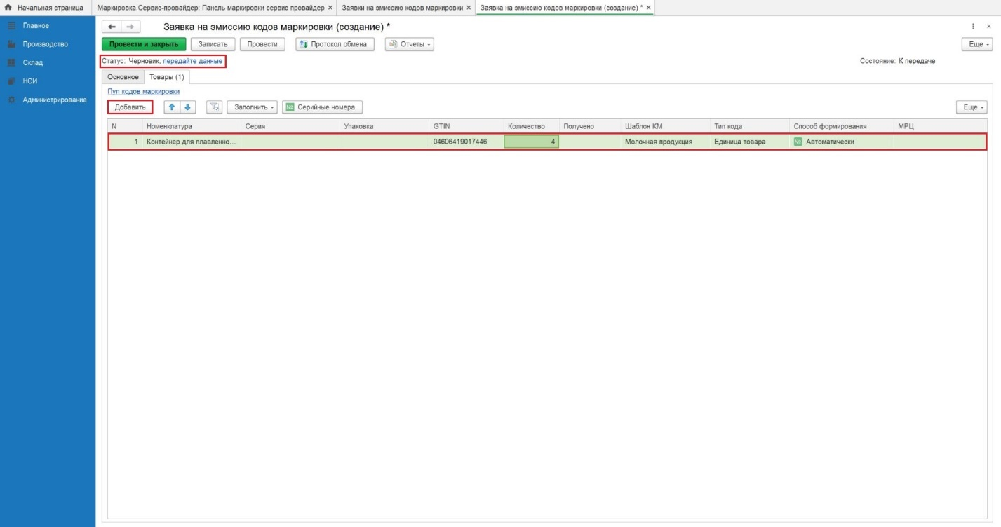
Рисунок 84
Статус «Заявки на эмиссию кодов маркировки» изменился на: Передано, Состояние: Передано (Рисунок 85).
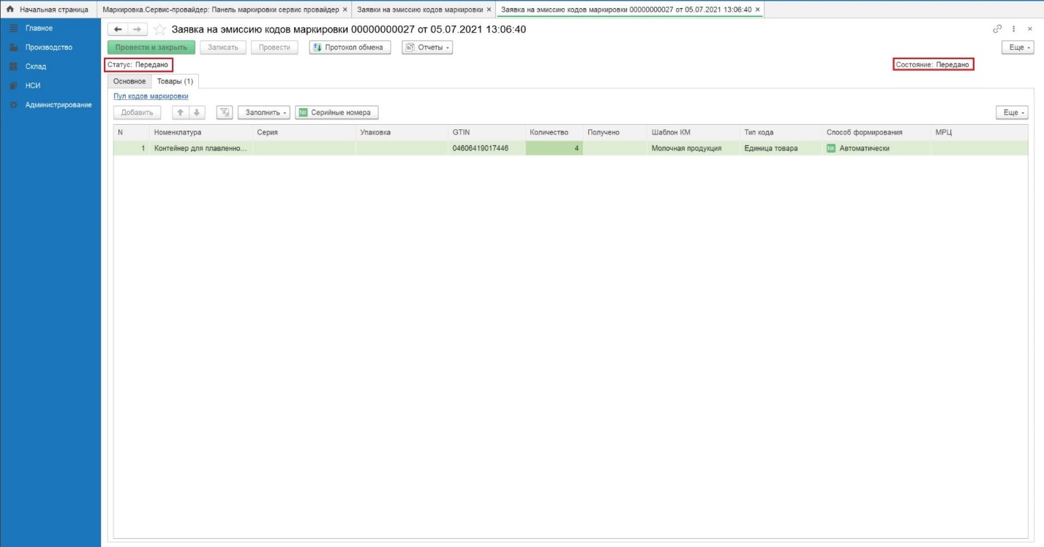
Рисунок 85
!Организация сервис-провайдер не подписывает Заказ на эмиссию кодов маркировки при помощи ЭЦП. Подписывает Заказ на эмиссию кодов маркировки в Личном кабинете ГИСМТ Участник оборота товаров (УОТ).
В текущей Заявке на эмиссию кодов маркировки нажимаем кнопку «Протокол обмена» и в открывшемся окне «Протокол обмена с СУЗ», нажимаем кнопку «Выполнить обмен» (Рисунок 86). Статус «Заказ на эмиссию кодов маркировки СУЗ (создание)» изменился на: Принято, Состояние: Обработано (Рисунок 87).
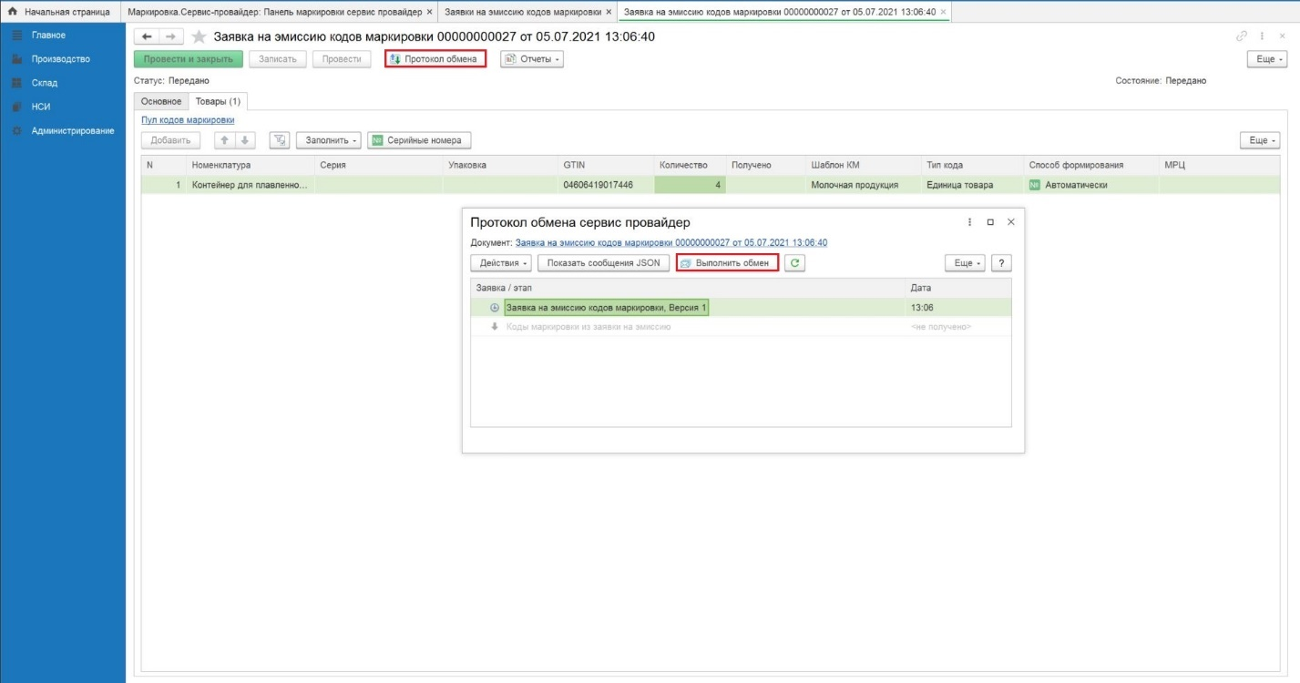
Рисунок 86
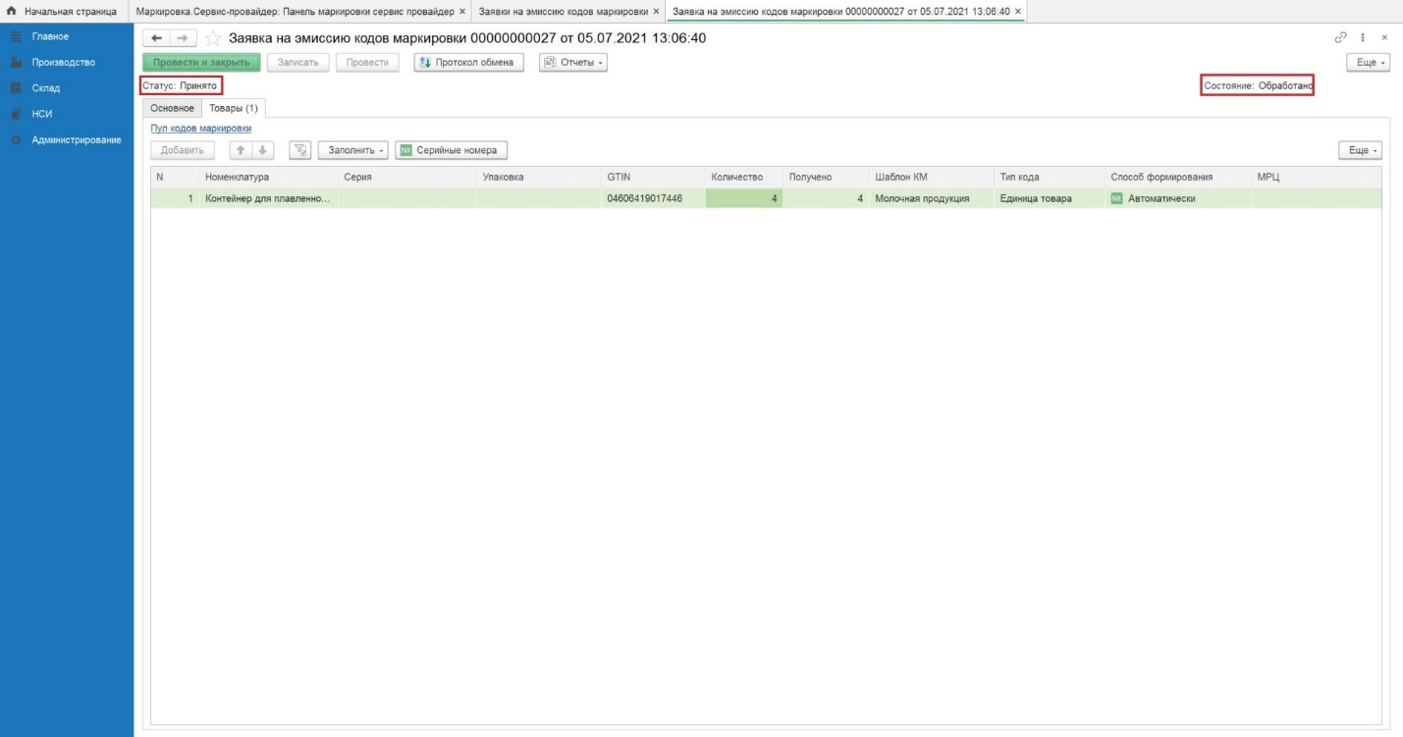
Рисунок 87

Управление производством. Заказ на производство
В общем меню начальной страницы выбираем раздел «Управление производством» (Рисунок 88).
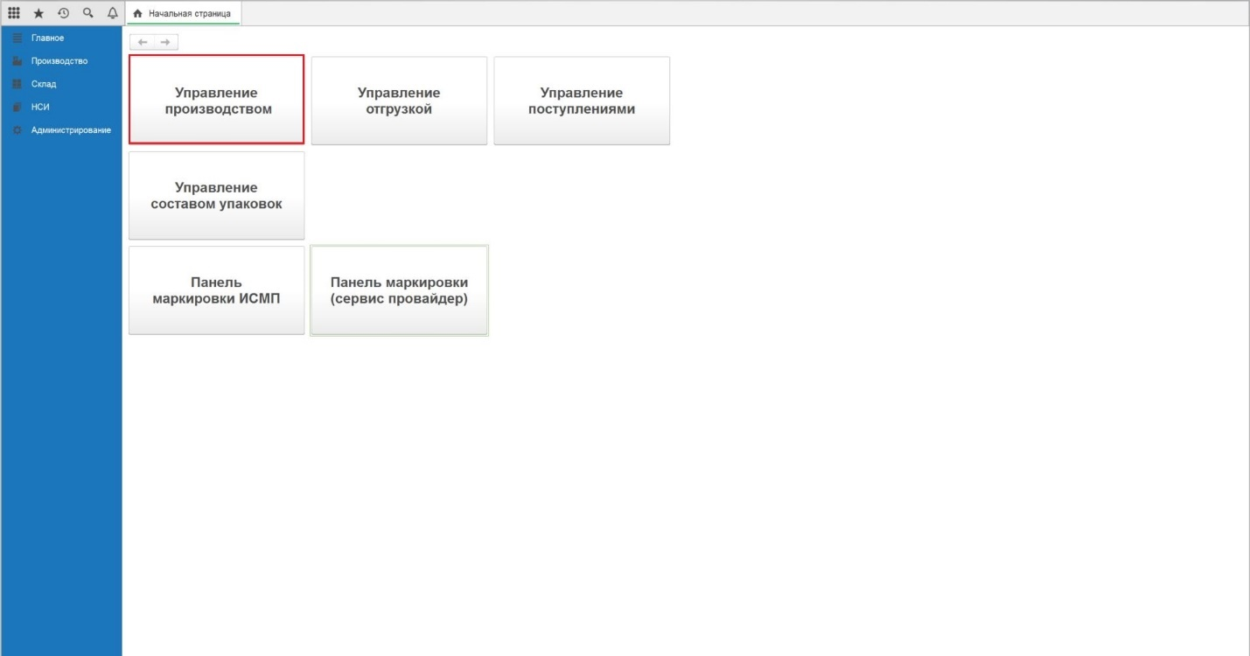
Рисунок 88
В разделе «Заказы на производство» нажимаем кнопку «Создать» (Рисунок 89).
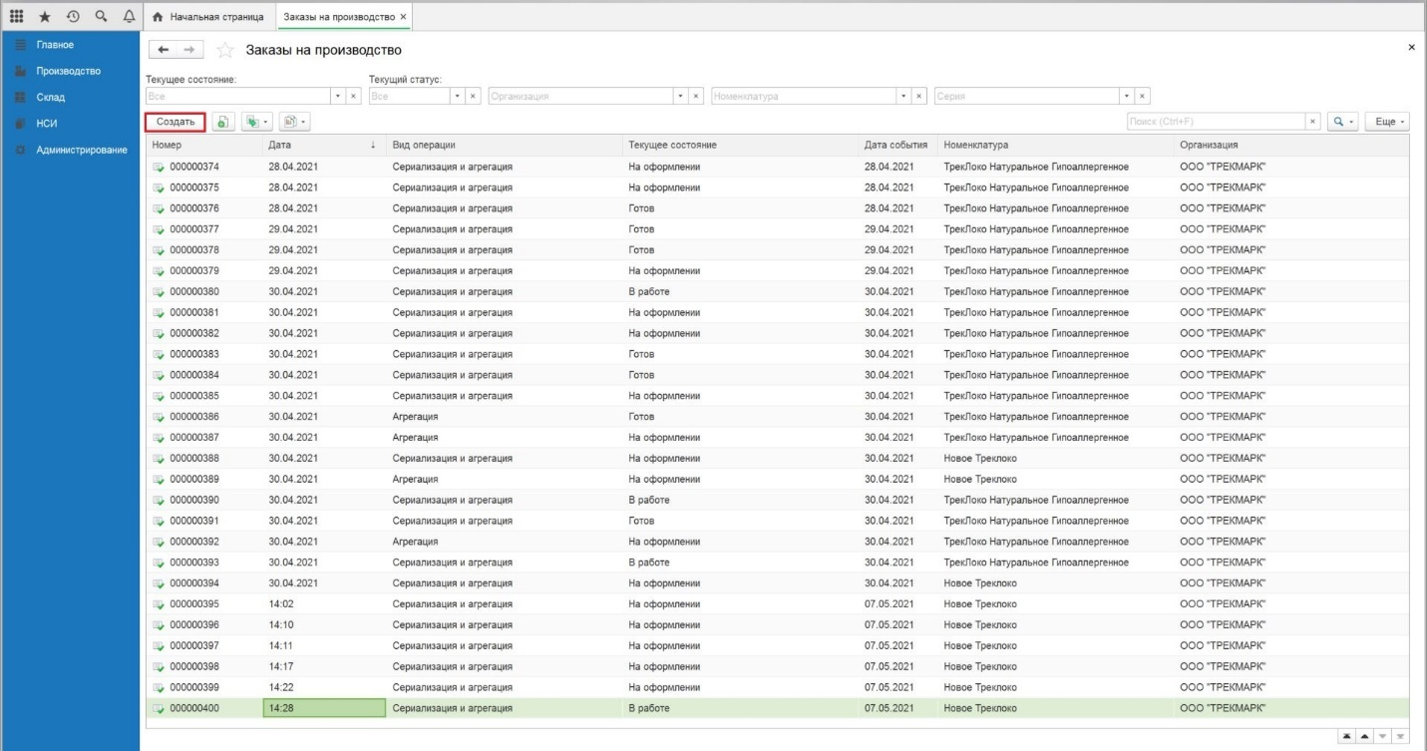
Рисунок 89
Заполняем обязательные поля:
- Вид операции – «Печать этикеток (типография)»;
- Номенклатура – выбираем значение из справочника «Номенклатура»;
- Количество – указываем количество продукции.
Нажимаем кнопку «Провести и закрыть» (Рисунок 90).
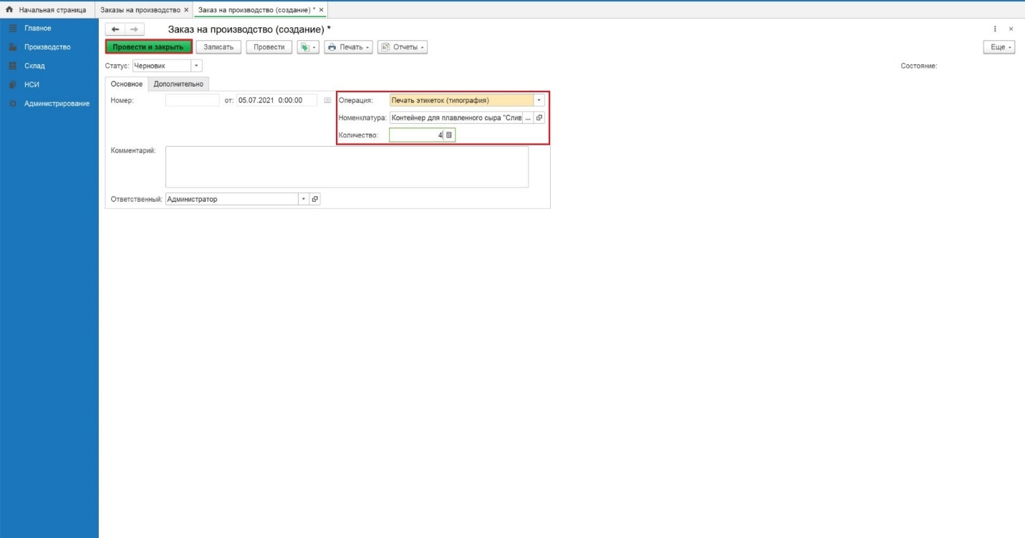
Рисунок 90
Открываем текущий «Заказ на производство». На экране отображается главное окно «Заказа на производство» (Рисунок 91).
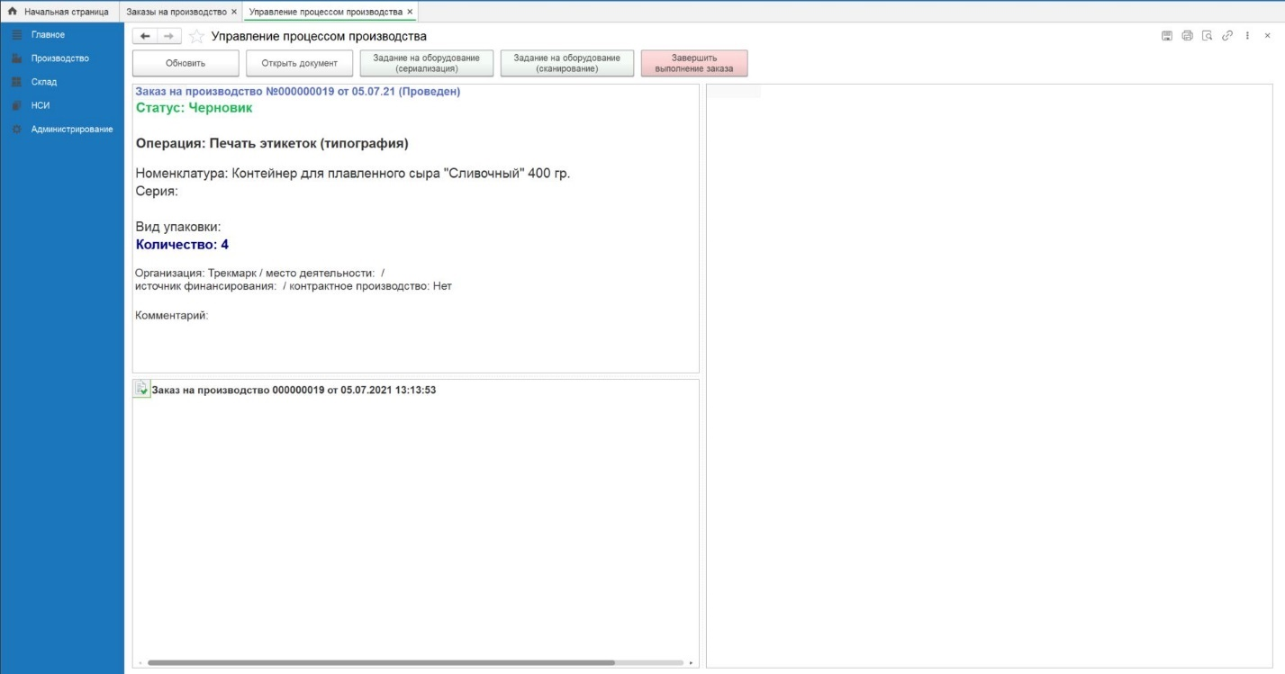
Рисунок 91

Задание на оборудование (сериализация)
В текущем «Заказе на производство» нажимаем кнопку «Задание на оборудование (сериализация)» (Рисунок 92).
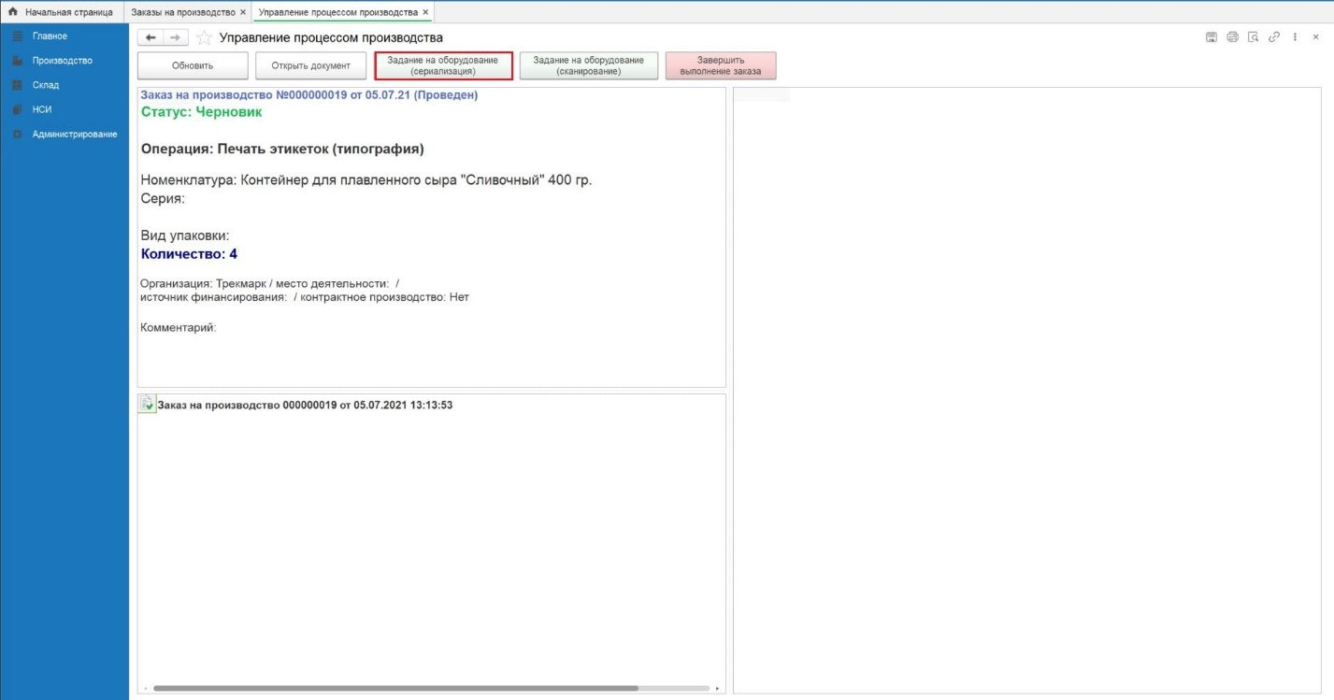
Рисунок 92
В открывшейся форме «Задание на оборудование», заполняем поля:
- «Вид операции» - «Сериализация»;
- «Тип оборудования» – из выпадающего списка выбираем «Принтеры этикеток»;
- «Шаблон этикетки» - из справочника «Шаблоны этикеток» выбираем наименование шаблона этикетки;
- «Количество потребительских упаковок» - указываем количество кодов для печати (Рисунок 93).
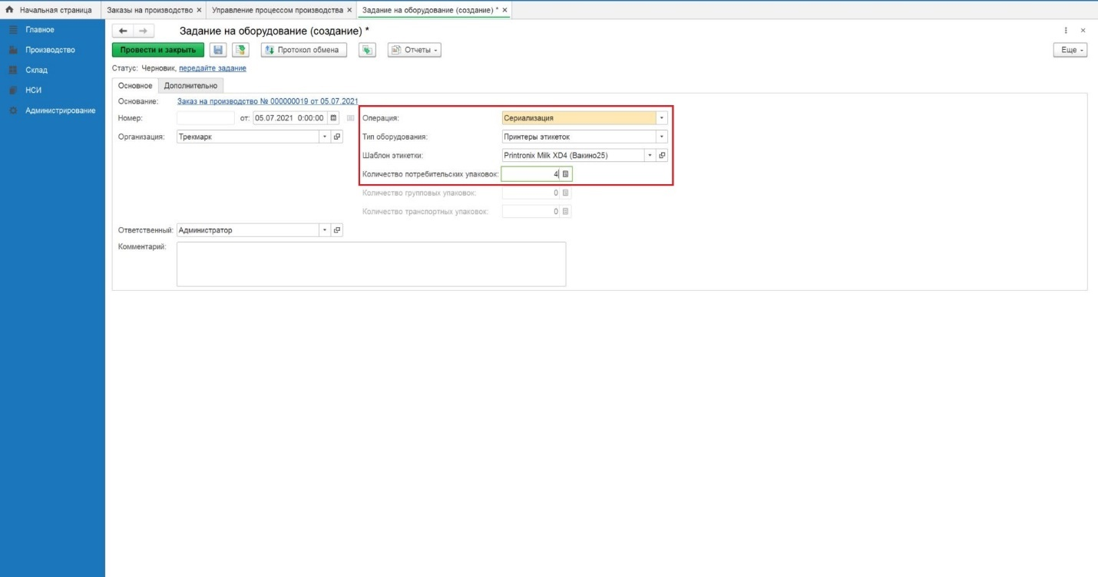
Рисунок 93
Для выгрузки файла с кодами в csv на вкладке «Дополнительно указываем «Путь к файлу выгрузки» (Рисунок 94).
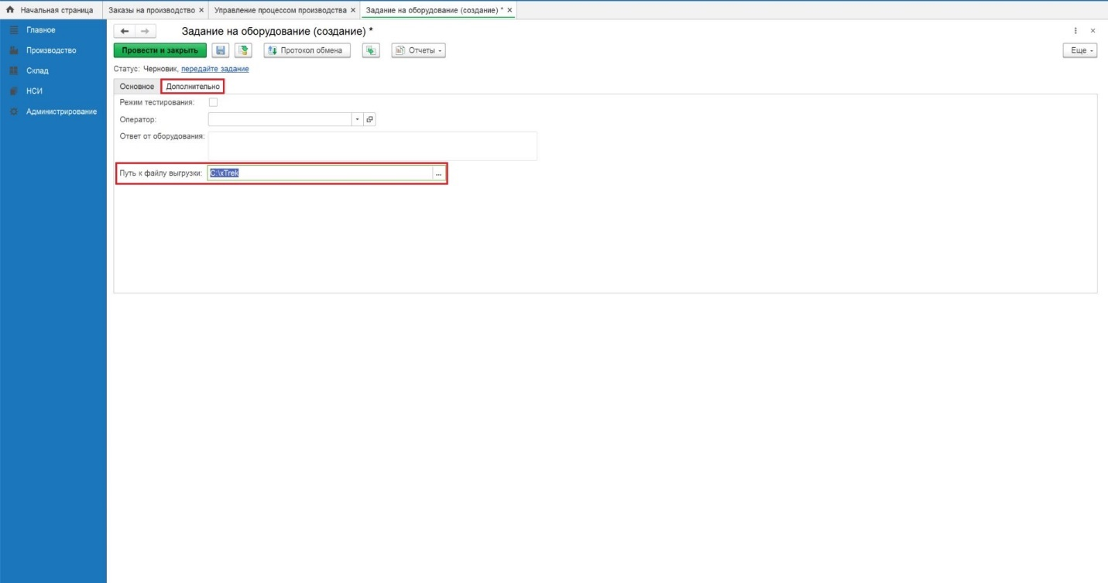
Рисунок 94
Нажимаем ссылку «передайте задание» (Рисунок 95).
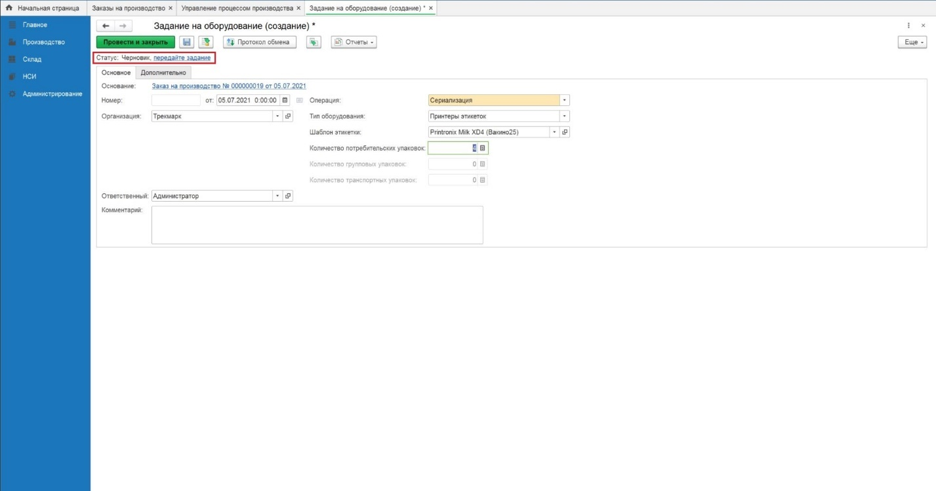
Рисунок 95
После печати кодов маркировки статус «Задания на оборудование» меняется на «Выполнено» (Рисунок 96).
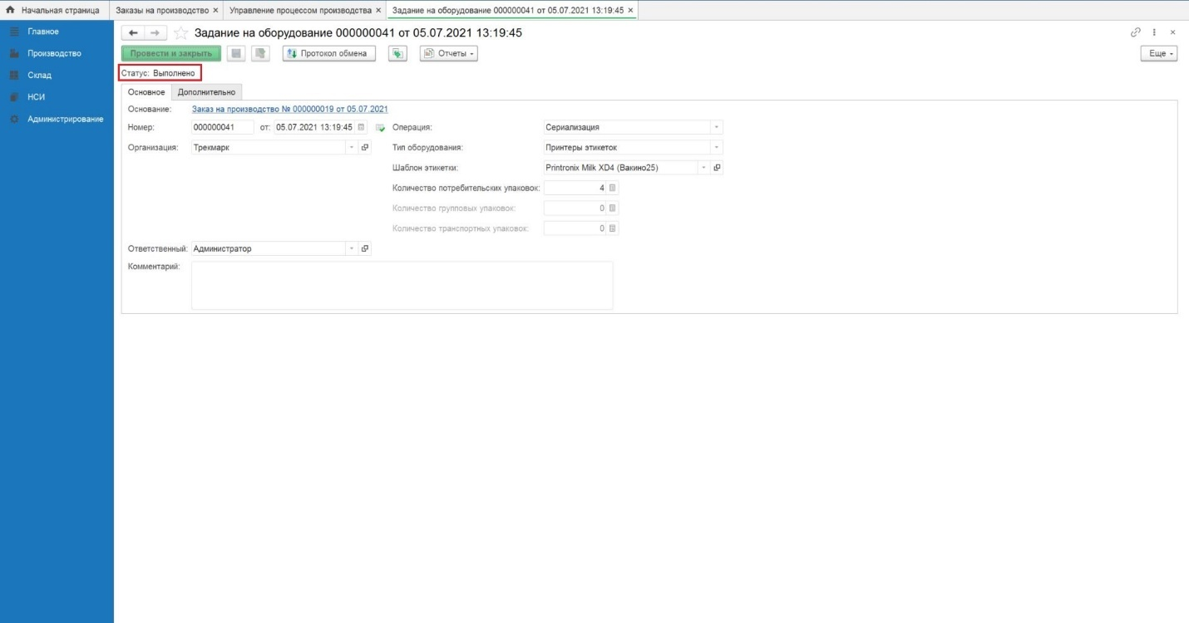
Рисунок 96
После выполнения сериализации на оборудовании переходим в текущий Заказ на производство и нажимаем «Обновить».
В текущем «Заказе на производство» сформированы документы: «Отчет оборудования о выполнении задания», «Маркировка товаров» (Рисунок 97).
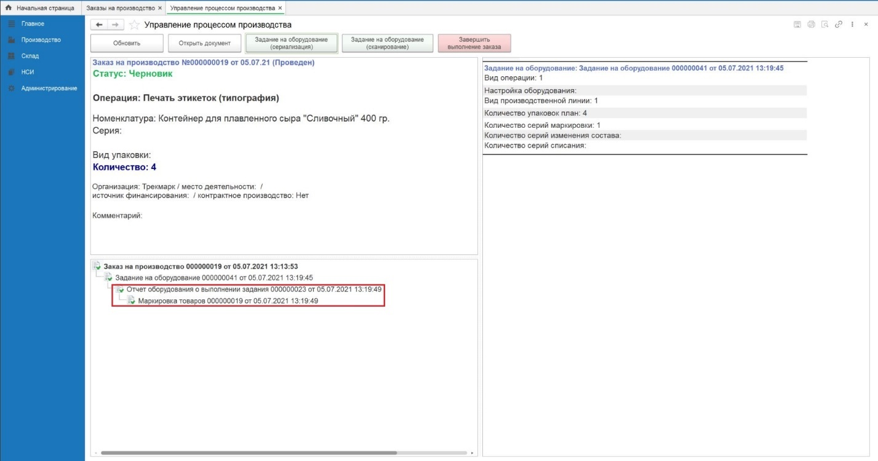
Рисунок 97

Задание на оборудование (сканирование)
В текущем «Заказе на производство» нажимаем кнопку «Задание на оборудование (сканирование)» (Рисунок 98).
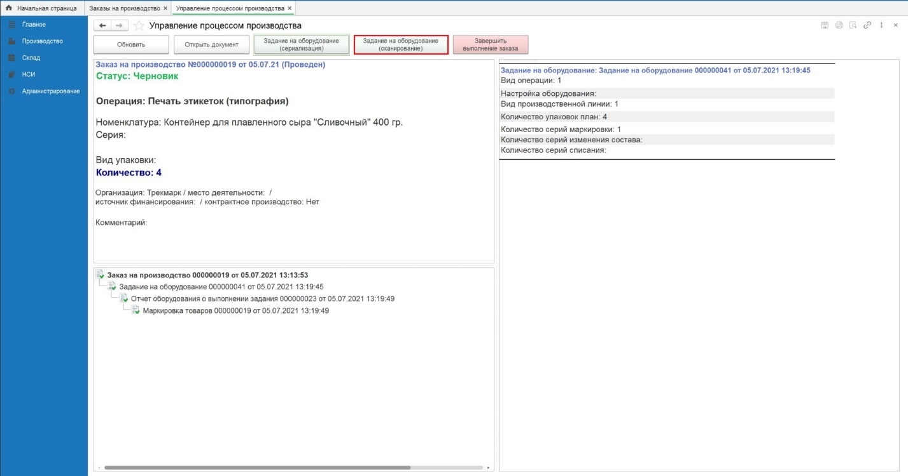
Рисунок 98
В открывшейся форме «Задание на оборудование», заполняем поля:
- «Вид операции» - Сериализация (сканирование);
- «Тип оборудования» – из выпадающего списка выбираем Офлайн оборудование;
- Указываем количество потребительских упаковок.
Нажимаем ссылку «передайте задание» (Рисунок 99).
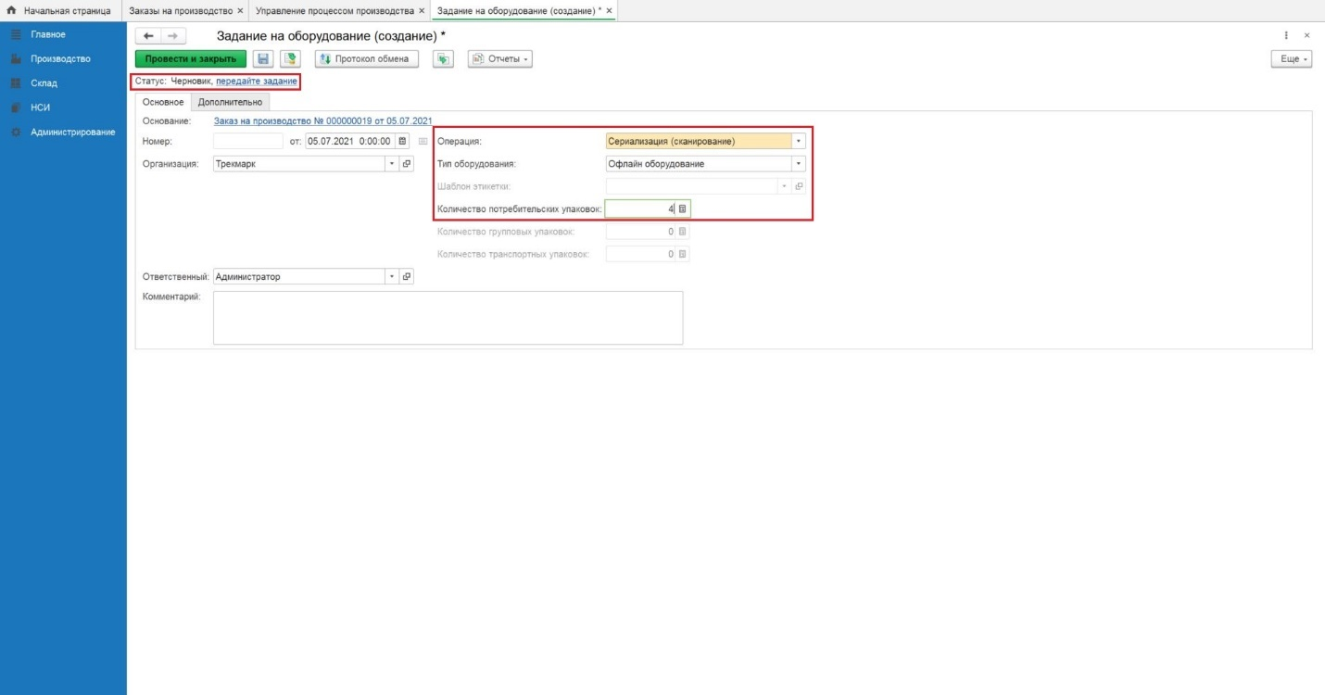
Рисунок 99
Статус «Задания на оборудование (сканирование)» - «Отправлен» (Рисунок 100).
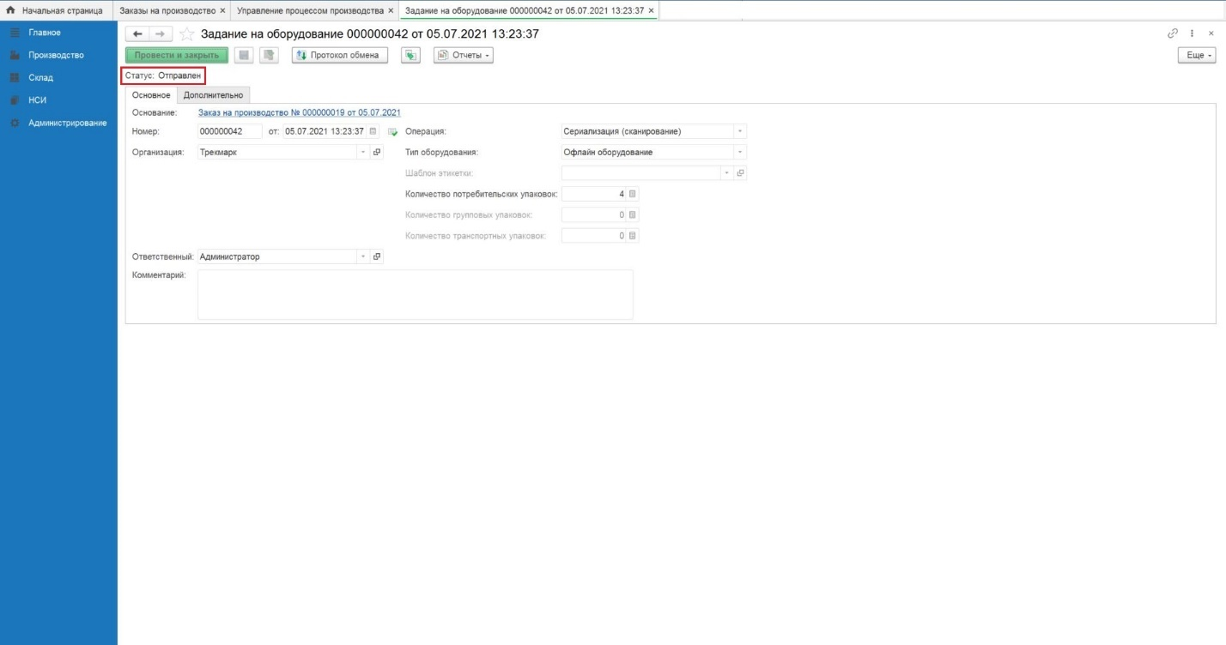
Рисунок 100
После выполнения сканирования упаковок переходим в Систему и нажимаем кнопку «Обновить» в текущем «Заказе на производство».
В общем списке процессов «Заказа на производство», сформированы документы: «Отчет оборудования о выполнении задания», «Маркировка товаров» (Рисунок 101).
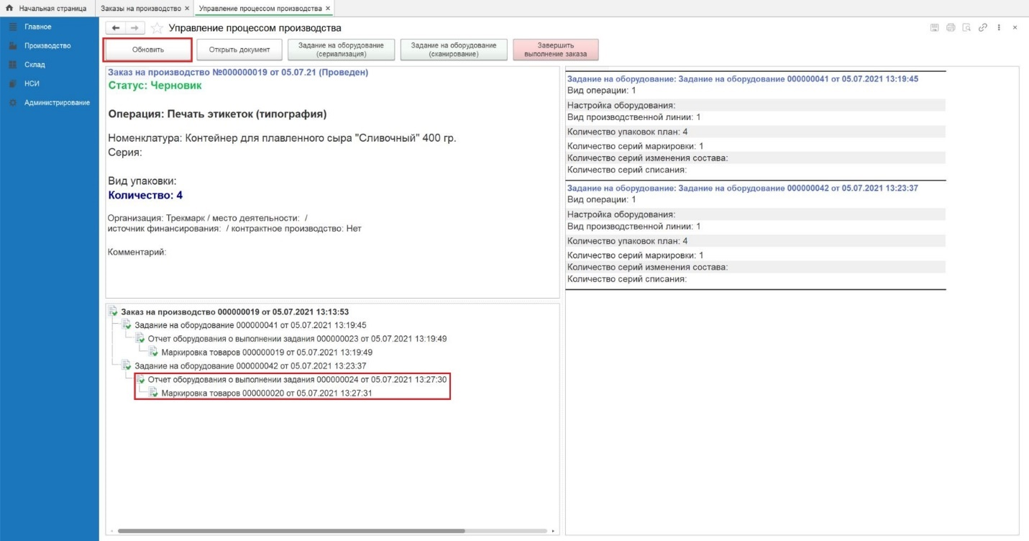
Рисунок 101
В текущем документе «Заказ на производство» нажимаем кнопку «Завершить выполнение заказа» (Рисунок 102).
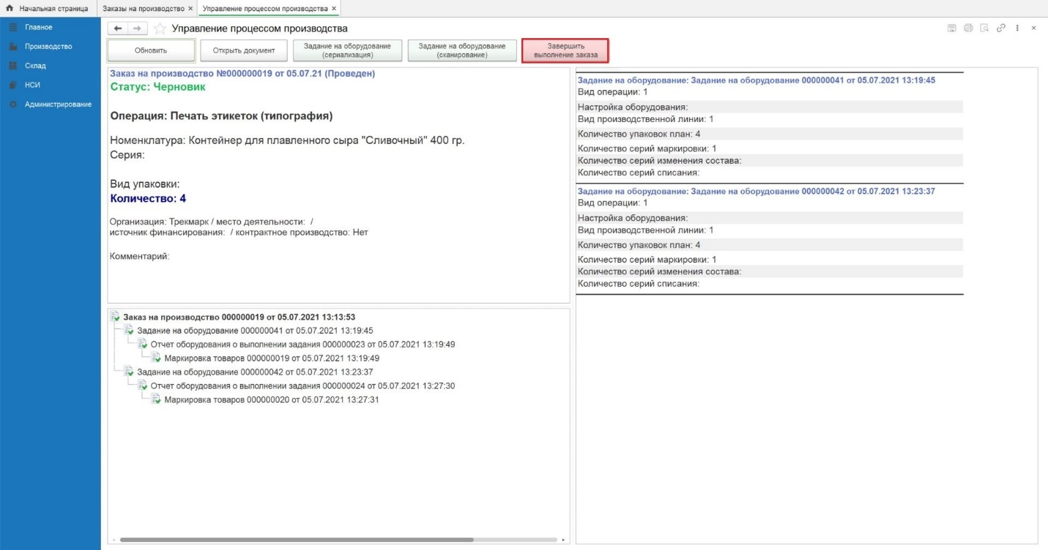
Рисунок 102

Отчет об использовании КМ сервис провайдер
В документе «Заказ на производство» нажимаем на активную ссылку «Создать отчет об использовании КМ сервис провайдер» (Рисунок 103).
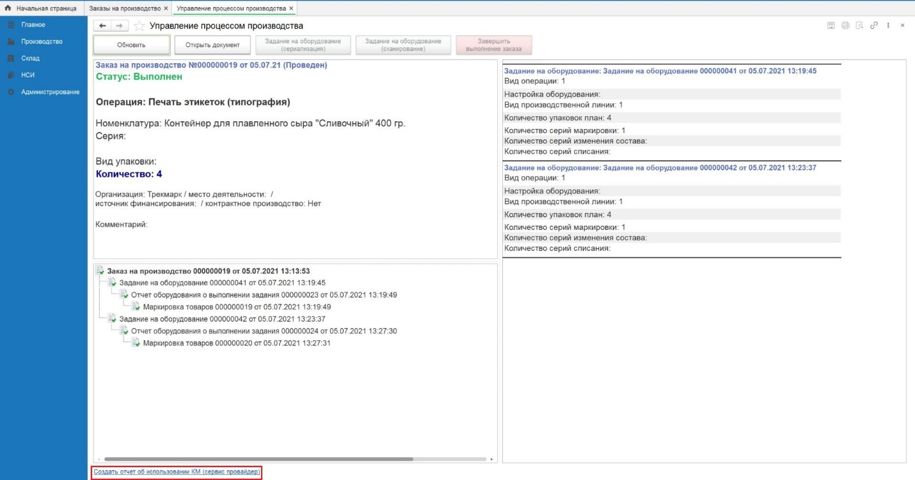
Рисунок 103
В форме «Отчета об использовании КМ сервис провайдер (создание)» нажимаем «Записать», «передайте данные» (Рисунок 104, Рисунок 105).
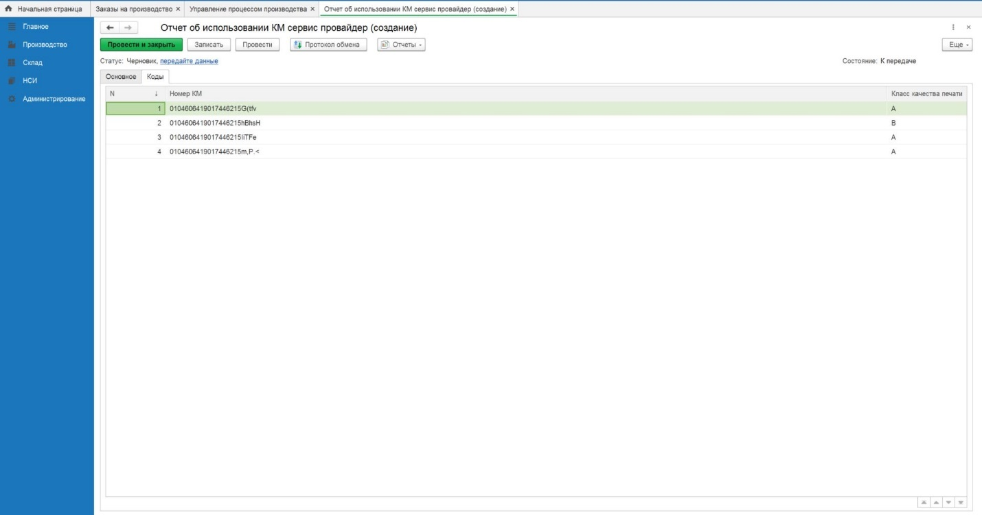
Рисунок 104
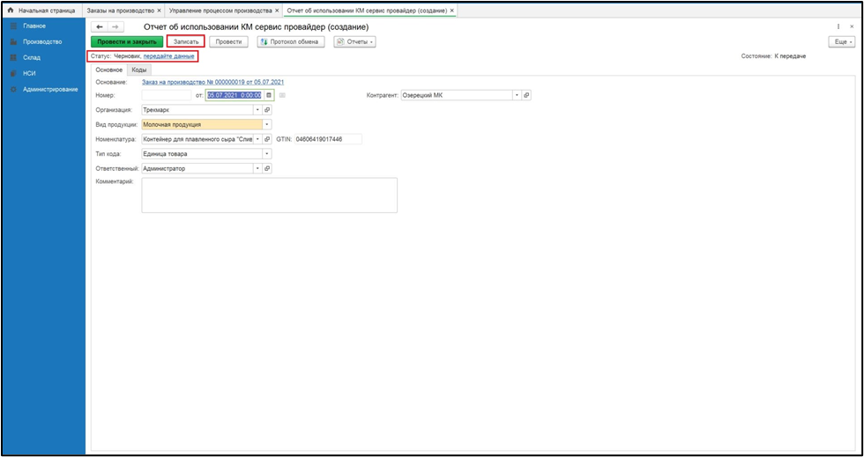
Рисунок 105
Статус «Отчета об использовании КМ сервис провайдер» изменился на: Передано, Состояние: Передано (Рисунок 106).
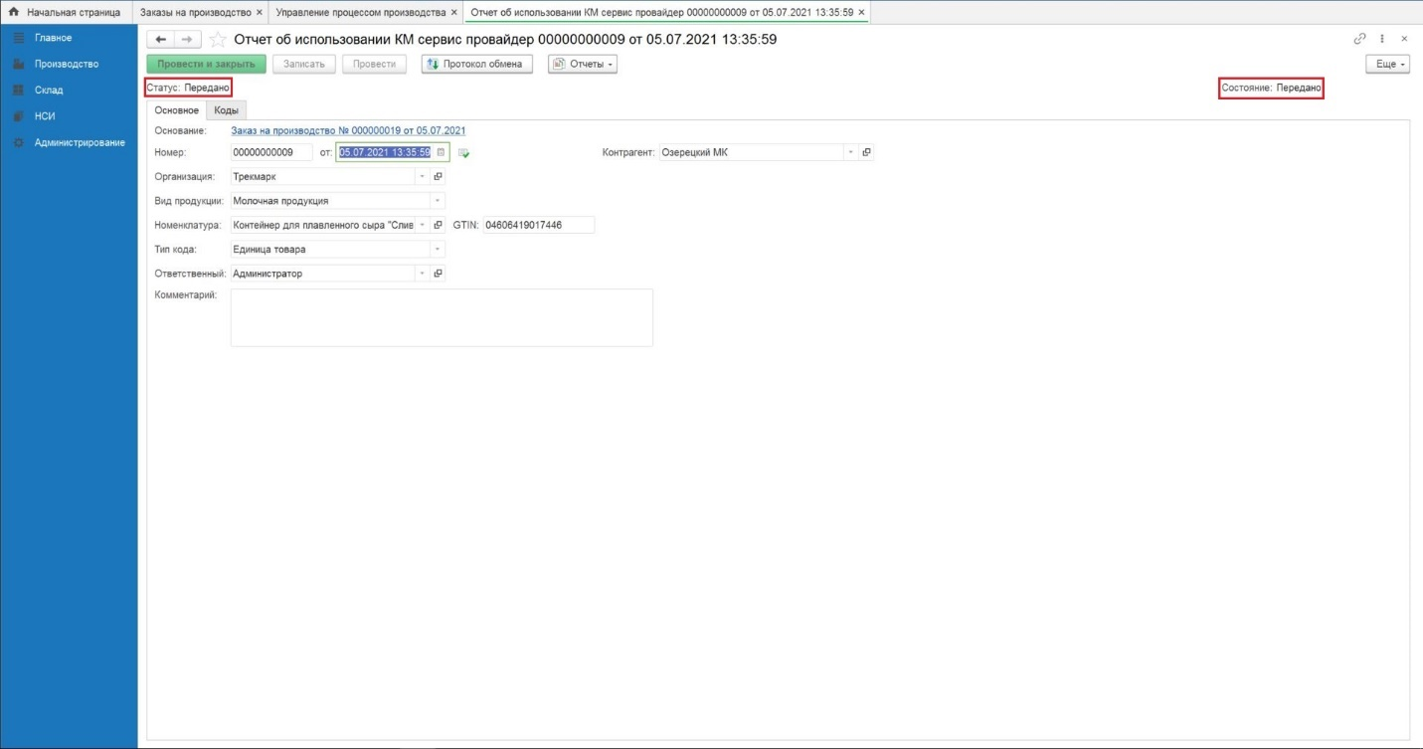
Рисунок 106
В Отчете об использовании КМ сервис-провайдер нажимаем на кнопку «Протокол обмена» и в открывшемся окне «Протокол обмена с СУЗ» на кнопку «Выполнить обмен» (Рисунок 107).
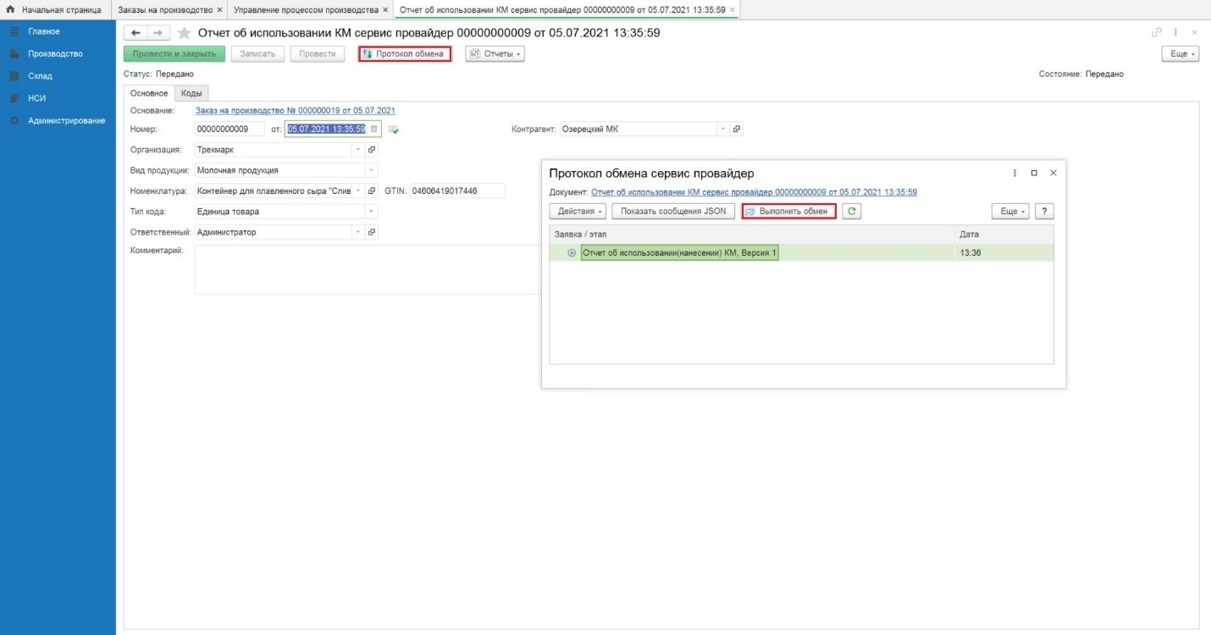
Рисунок 107
Статус «Отчета об использовании КМ сервис провайдер» изменился на «Принято». В документе «Заказ на производство» статус «Отчета об использовании КМ сервис провайдер» изменился на – Принято, Состояние: Принято (Рисунок 108, Рисунок 109).
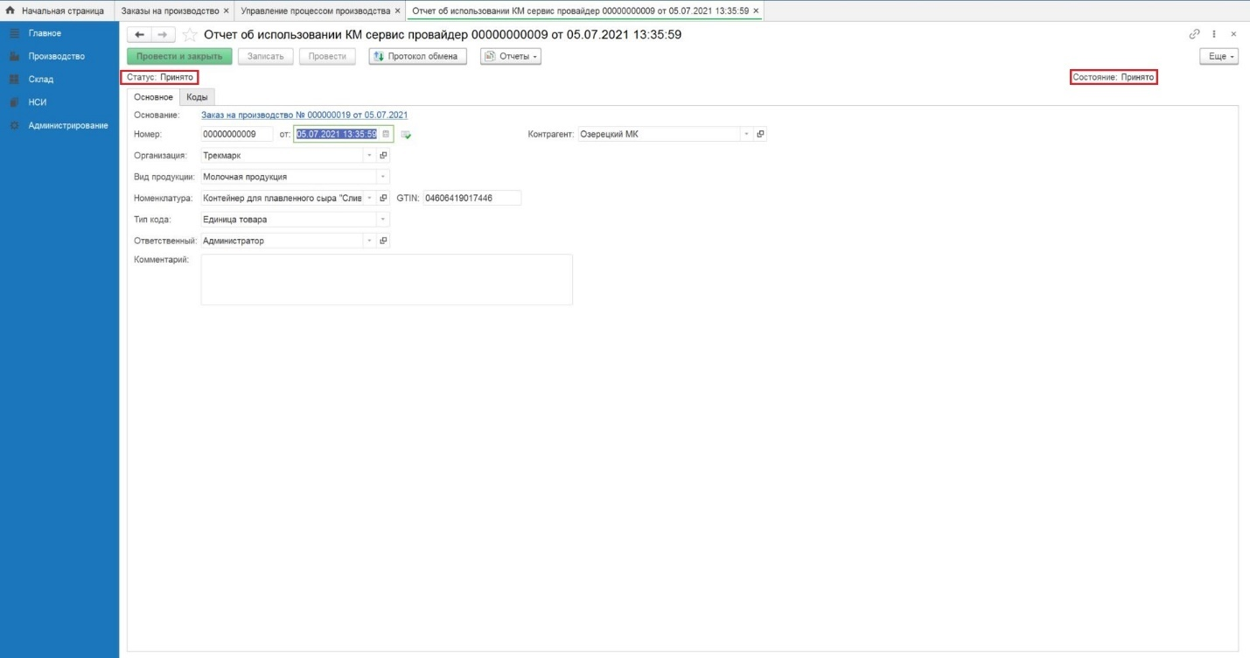
Рисунок 108
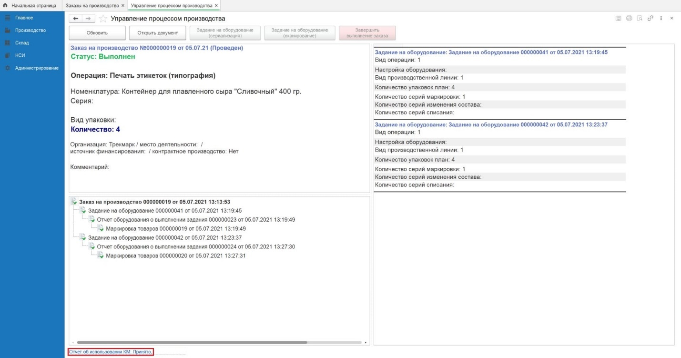
Рисунок 109

ЛИСТ РЕГИСТРАЦИИ ИЗМЕНЕНИЙ
Версия документа | Дата изменений | Изменения внес (ФИО) | Изменения |  | Действие  (добавлен,  изменен,  удален)
 |  |  | № раздела | № подраздела

В некоторых случаях Google потребует установку дополнительных компонентов.
Наименование организации УОТа необходимо вносить в соответствии с наименованием в ЛК ГИСМТ, с учетом пробелов, кавычек, строчных или прописных букв
Предоставляется Участником оборота товаров (УОТ)
Создание шаблона этикетки см п.п 9.2 Справочник «Шаблоны этикеток» настоящей инструкции
Справочную информацию по настройке параметров страницы можно получить по кнопке «Справка»
Как создать шаблон этикетки см. п.9.2 настоящей инструкции
После создания Заказа на производство недоступны поля для редактирования: «Организация», «Номенклатура», «Серия», «Упаковка», признак «Печать в типографии».
Отчет об использовании кодов маркировки сервис провайдером несет информационный характер. В соответствии с законодательством, Отчет об использовании кодов маркировки в СУЗ\ГИСМТ отправляет УОТ.

